**TRƯỜNG ĐẠI HỌC GIAO THÔNG VẬN TẢI**

**PHÂN HIỆU TẠI TP. HỒ CHÍ MINH**

**BỘ MÔN CÔNG NGHỆ THÔNG TIN**



**BÁO CÁO ĐỒ ÁN TỐT NGHIỆP**

**ĐỀ TÀI: XÂY DỰNG HỆ THỐNG HỖ TRỢ LỰA CHỌN BẤT ĐỘNG SẢN PHÙ HỢP CHO KHÁCH HÀNG**

|  |  |
| --- | --- |
| Giảng viên hướng dẫn: | TS. NGUYỄN ĐÌNH HIỂN |
| Sinh viên thực hiện: | PHAN KHẮC BÃO NGHĨA |
| Lớp: | CÔNG NGHỆ THÔNG TIN |
| Khóa: | 61 |

TP. Hồ Chí Minh, năm 2024

**TRƯỜNG ĐẠI HỌC GIAO THÔNG VẬN TẢI**

**PHÂN HIỆU TẠI TP. HỒ CHÍ MINH**

**BỘ MÔN CÔNG NGHỆ THÔNG TIN**



**BÁO CÁO ĐỒ ÁN TỐT NGHIỆP**

**ĐỀ TÀI: XÂY DỰNG HỆ THỐNG HỖ TRỢ LỰA CHỌN BẤT ĐỘNG SẢN PHÙ HỢP CHO KHÁCH HÀNG**

|  |  |
| --- | --- |
| Giảng viên hướng dẫn: | TS. NGUYỄN ĐÌNH HIỂN |
| Sinh viên thực hiện: | PHAN KHẮC BÃO NGHĨA |
| Lớp: | CÔNG NGHỆ THÔNG TIN |
| Khóa: | 61 |

TP. Hồ Chí Minh, năm 2024

|  |  |
| --- | --- |
| TRƯỜNG ĐẠI HỌC GIAO THÔNG VẬN TẢI | **CỘNG HÒA XÃ HỘI CHỦ NGHĨA VIỆT NAM** |
| **PHÂN HIỆU TẠI THÀNH PHỐ HỒ CHÍ MINH** | Độc lập – Tự do – Hạnh phúc |

# **NHIỆM VỤ THIẾT KẾ TỐT NGHIỆP**

BỘ MÔN: **CÔNG NGHỆ THÔNG TIN**

____***____

|  |  |
| --- | --- |
| **Mã sinh viên:** 6151071076 | **Họ tên SV:** Phan Khắc Bão Nghĩa |
| **Khóa:** 61 | **Lớp:** Công nghệ thông tin |

1. **Tên đề tài**

XÂY DỰNG HỆ THỐNG HỖ TRỢ LỰA CHỌN BẤT ĐỘNG SẢN PHÙ HỢP CHO KHÁCH HÀNG

1. **Mục đích, yêu cầu**
2. Mục đích

* Xây dựng hệ thống hỗ trợ lựa chọn bất động sản phù hợp cho khách hàng dựa trên nhu cầu cá nhân và khả năng tài chính của họ.
* Cung cấp các đề xuất bất động sản tối ưu dựa trên dữ liệu thực tế và tri thức chuyên môn trong lĩnh vực bất động sản.
* Cung cấp tính năng so sánh và ước tính khoản vay, kết hợp với các bất động sản phù hợp nhằm giúp cho khách hàng có nhiều lựa chọn hơn ngoài những bất động sản trong tầm giá.

1. Yêu cầu

* Khảo sát, phân loại khách hàng dựa trên các đặc điểm cá nhân và tài chính của họ, phân tích các yếu tố ảnh hưởng đến quyết định mua của khách hàng.
* Đề xuất các sản phẩm bất động sản phù hợp với yêu cầu tìm kiếm và khả năng tài chính của khách hàng, kết hợp so sánh và ước tính khoản vay. Qua đó, giúp cho khách hàng có thể đưa ra các lựa chọn tối ưu, tiết kiệm thời gian.
* Phát triển tính năng so sánh và ước tính khoản vay để khách hàng có thể đánh giá các phương án tài chính liên quan đến việc mua bất động sản.

1. **Nội dung và phạm vi đề tài**
2. Nội dung đề tài

* Phân loại khách hàng: Sử dụng dữ liệu khách hàng và kiến thức chuyên môn để phân loại khách hàng theo các đặc điểm cụ thể.
* Đề xuất sản phẩm nhà ở: Áp dụng các quy tắc tri thức bất động sản để đánh giá và đề xuất các lựa chọn phù hợp với nhu cầu của khách hàng.
* Tính toán và so sánh khoản vay: Dựa theo công thức tính lịch trả nợ theo dư nợ giảm dần, từ đó xây dựng module cho phép khách hàng so sánh lãi suất, chi phí và các điều kiện vay của nhiều ngân hàng khác nhau, từ đó đưa ra quyết định tài chính tốt nhất.

1. Phạm vi đề tài

* Tập trung khảo sát các bất động sản dưới hình thức nhà ở và chung cư cho người tìm kiếm.
* Khảo sát và phân tích các đặc trưng của bất động sản như vị trí, diện tích, tiện ích nội khu và ngoại khu, tài chính cá nhân của khách hàng, ước tính khoản vay, và các yếu tố khác liên quan đến quyết định mua​​.

1. **Công nghệ, công cụ và ngôn ngữ lập trình**
2. Công nghệ, công cụ sử dụng

* Sử dụng các thư viện và công cụ phân tích dữ liệu như Pandas, NumPy, Matplotlib để xử lý và phân tích dữ liệu.
* Visual Studio Code: Là môi trường phát triển tích hợp (IDE) của Microsoft, hỗ trợ nhiều ngôn ngữ lập trình và công cụ, giúp bạn dễ dàng viết, kiểm tra và debug code.
* ReactJS: là một thư viện JavaScript front-end mã nguồn mở và miễn phí để xây dựng giao diện người dùng dựa trên các thành phần UI riêng lẻ.

1. Ngôn ngữ lập trình

* Python: Được sử dụng chủ yếu trong việc phát triển hệ thống, phân tích dữ liệu và xây dựng mô hình học máy.

1. **Các kết quả chính dự kiến sẽ đạt được và ứng dụng**
2. Các kết quả dự kiến

* Quyển báo cáo đề tài tốt nghiệp.
* Xác định các yếu tố quyết định mua bất động sản: Hệ thống sẽ xác định các yếu tố chính ảnh hưởng đến quyết định mua bất động sản của từng nhóm khách hàng. Các yếu tố này bao gồm vị trí, diện tích, tiện ích nội khu và ngoại khu, cũng như khả năng tài chính và nhu cầu cụ thể của từng nhóm người mua.
* Xây dựng mô hình biểu diễn tri thức: Phát triển một mô hình biểu diễn tri thức tích hợp các yếu tố bất động sản và đặc điểm của từng nhóm khách hàng. Mô hình này sẽ sử dụng các quy tắc suy luận để đưa ra các đề xuất bất động sản phù hợp.
* Tính năng so sánh và ước tính khoản vay: Phát triển module cho phép khách hàng so sánh các phương án vay vốn từ nhiều ngân hàng khác nhau, cung cấp ước tính chi phí vay và các điều kiện vay.

1. Ứng dụng của đề tài

* *­*Tích hợp vào các nền tảng bất động sản: Đề tài sẽ được áp dụng vào các trang web và ứng dụng di động của các công ty bất động sản, từ đó nâng cao trải nghiệm người dùng.
* Hỗ trợ quyết định mua cho khách hàng: Hệ thống cung cấp các đề xuất bất động sản cá nhân hóa dựa trên nhu cầu, sở thích và khả năng tài chính của từng khách hàng, giúp họ đưa ra quyết định mua chính xác hơn.
* Nghiên cứu và phát triển: Kết quả của đề tài sẽ đóng góp vào việc nghiên cứu và phát triển các mô hình học máy và trí tuệ nhân tạo trong lĩnh vực bất động sản, mở ra nhiều hướng nghiên cứu mới và nâng cao kiến thức trong lĩnh vực này.

1. **Giảng viên và cán bộ hướng dẫn**

Họ tên: Ts. NGUYỄN ĐÌNH HIỂN

Đơn vị công tác: Trường Đại Học Công Nghệ Thông Tin, Đại Học Quốc Gia Hồ Chí Minh

Số điện thoại: 0918735299 Email: hiennd@uit.edu.vn

|  |  |
| --- | --- |
| **Ngày 20 tháng 03 năm 2024** | **Đã giao nhiệm vụ TKTN** |
| **Trưởng BM Công nghệ thông tin** | **Giảng viên hướng dẫn** |
|  |  |
| **ThS. Trần Phong Nhã** | **Ts. Nguyễn Đình Hiển** |

Đã nhận nhiệm vụ TKTN

|  |  |
| --- | --- |
| Sinh viên: Phan Khắc Bão Nghĩa | Ký tên: |
| Điện thoại: 0562612494 | Email: 6151071076@st.utc2.edu.vn |

# **LỜI CẢM ƠN**

Lời đầu tiên, em xin bày tỏ lòng biết ơn sâu sắc tới quý Thầy Cô trong Bộ môn Công Nghệ Thông Tin Trường Đại học Giao thông Vận tải phân hiệu tại Thành phố Hồ Chí Minh. Sự quan tâm, dạy dỗ, và chỉ bảo tận tình của Thầy Cô đã giúp em không chỉ hoàn thành việc học mà còn hoàn thành xuất sắc đề tài tốt nghiệp “Xây dựng mô hình hỗ trợ lựa chọn bất động sản phù hợp cho khách hàng”.

Đặc biệt, em muốn gửi lời cảm ơn chân thành nhất tới TS. Nguyễn Đình Hiển, người đã hướng dẫn và truyền đạt cho em những kiến thức quý báu, cũng như những hướng đi tốt nhất trong suốt quá trình nghiên cứu và thực hiện đề tài này.

Em cũng xin gửi lời cảm ơn tới gia đình, bạn bè, và các giảng viên trong và ngoài trường, những người đã đồng hành và hỗ trợ em không chỉ trong học tập mà còn trong quá trình nghiên cứu và thực hiện đề tài. Sự hỗ trợ và động viên của mọi người đã là nguồn cảm hứng vô giá, giúp em vượt qua mọi khó khăn và hoàn thành đề tài này.

Cuối cùng, em rất mong nhận được sự đánh giá và góp ý từ quý Thầy Cô và các bạn để em có thể hoàn thiện hơn nữa, rút ra những bài học quý giá và trau dồi kinh nghiệm cho bản thân. Xin chân thành cảm ơn và kính chúc Thầy Cô luôn mạnh khỏe, hạnh phúc và thành công trong cuộc sống cũng như sự nghiệp giảng dạy.

Em xin chân thành cảm ơn!

# **NHẬN XÉT CỦA GIẢNG VIÊN HƯỚNG DẪN**

|  |
| --- |
| ***TP. Hồ Chí Minh, ngày … tháng … năm 2024*** |
| **Giảng viên hướng dẫn** |
|  |
| **TS. Nguyễn Đình Hiển** |

# **MỤC LỤC**

**NHIỆM VỤ THIẾT KẾ TỐT NGHIỆP** i

**LỜI CẢM ƠN** v

**NHẬN XÉT CỦA GIẢNG VIÊN HƯỚNG DẪN** vi

**MỤC LỤC** vii

**DANH MỤC TỪ VIẾT TẮT** ix

**BẢNG BIỂU, SƠ ĐỒ, HÌNH VẼ** x

**MỞ ĐẦU** xi

**1.** **Tổng quan đề tài** xi

**2.** **Lý do chọn đề tài** xii

**3.** **Mục tiêu đề tài** xiii

**4.** **Phạm vi đề tài** xiii

**5.** **Phương pháp nghiên cứu** xiv

**6.** **Cấu trúc báo cáo** xv

**CHƯƠNG 1: TỔNG QUAN VỀ BẤT ĐỘNG SẢN VÀ HỆ THỐNG GỢI Ý** 1

**1.1.** **Tổng quan về bất động sản và các yếu tố ảnh hưởng đến quyết định mua bất động sản** 1

**1.2.** **Tổng quan về hệ thống gợi ý** 2

1.2.1. Giới thiệu về các hệ thống gợi ý 3

1.2.2. Kiến trúc tổng quan của hệ thống gợi ý dựa trên cơ sở tri thức 6

**CHƯƠNG 2: XÁC ĐỊNH CÁC YẾU TỐ CỦA BẤT ĐỘNG SẢN TÁC ĐỘNG ĐẾN QUYẾT ĐỊNH MUA CỦA KHÁCH HÀNG** 9

**2.1.** **Xác định nhóm khách hàng** 9

**2.2.** **Xác định các yếu tố của bất động sản có thể ảnh hưởng đến quyết định mua** 10

**CHƯƠNG 3: PHƯƠNG PHÁP BIỂU DIỄN TRI THỨC CHO VIỆC TƯ VẤN BẤT ĐỘNG SẢN** 17

**3.1.** **Mô hình biểu diễn các yếu tố bất động sản tác động đến quyết định của người mua** 17

**3.2.** **Cơ sở tri thức cho hệ thống tư vấn lựa chọn bất động sản** 17

3.2.1. C – tập các khái niệm 18

3.2.2. R – tập các quan hệ giữa các khái niệm 19

3.2.3. Rules – tập các luật suy diễn của tri thức 19

**3.3.** **Các vấn đề và thuật giải cho việc tư vấn lựa chọn bất động sản** 21

3.3.1. Vấn đề 1: Phân loại khách hàng 21

3.3.2. Vấn đề 2: Đề xuất sản phẩm nhà ở 22

3.3.3. Vấn đề 3: So sánh và ước tính khoản vay 28

**CHƯƠNG 4: XÂY DỰNG ỨNG DỤNG HỖ TRỢ MÔ PHỎNG CÁCH THỨC HOẠT ĐỘNG CỦA HỆ THỐNG** 32

**4.1.** **Tổng quan các công cụ hỗ trợ** 32

4.1.1. Visual Studio Code 32

4.1.2. React 34

4.1.3. Ngôn ngữ Python 35

4.1.4. Flask 36

**4.2.** **Giao diện ứng dụng** 37

**KẾT LUẬN VÀ KIẾN NGHỊ** 46

**A.** **Kết quả đạt được** 46

**B.** **Hạn chế** 46

**C.** **Hướng phát triển** 46

**PHỤ LỤC** 48

**TÀI LIỆU THAM KHẢO** 49

# **DANH MỤC TỪ VIẾT TẮT**

|  |  |  |
| --- | --- | --- |
| **STT** | **Từ viết tắt** | **Diễn giải** |
| 1 | VS Code | Visual Studio Code |
| 2 | HTML | HyperText Markup Language |
| 3 | CSS | Cascading Style Sheets |
| 4 | MIT | Massachusetts Institute of Technology |
| 5 | GIL | Global Interpreter Lock |
| 6 | JSON | JavaScript Object Notation |
| 7 | KBRS | Knowledge-Based Recommender Systems |

# **BẢNG BIỂU, SƠ ĐỒ, HÌNH VẼ**

Bảng 2‑1 Các yếu tố của bất động sản có thể ảnh hưởng đến quyết định đầu tư của khách hàng được xác định qua phỏng vấn 11

Hình 1‑1 Các thành phần chính trong hệ chuyên gia 8

Hình 4‑1 Logo Visual Studio Code 32

Hình 4‑2 Logo React 34

Hình 4‑3 Logo Python 35

Hình 4‑4 Logo Flask framework 36

Hình 4‑5 Trang chủ 37

Hình 4‑6 Tìm kiếm và hiển thị kết quả 38

Hình 4‑7 Giao diện đăng nhập 38

Hình 4‑8 Giao diện đăng ký 39

Hình 4‑9 Giao diện quên mật khẩu 39

Hình 4‑10 Giao diện cập nhật thông tin người dùng 40

Hình 4‑11 Giao diện đổi mật khẩu 40

Hình 4‑12 Thông báo đăng nhập để sử dụng chức năng “Tìm kiếm chuyên sâu” 41

Hình 4‑13 Thông báo người dùng cần điền đầy đủ thông tin nếu muốn sử dụng chức năng “Tìm kiếm chuyên sâu” 41

Hình 4‑14 Thông bảo hỏi người dùng có muốn sử dụng thông tin cá nhân cho việc “Tìm kiếm chuyên sâu” 42

Hình 4‑15 Giao diện chờ hiển thị kết quả 42

Hình 4‑16 Kết quả sau khi thực hiện “Tìm kiếm chuyên sâu” 43

Hình 4‑17 Kết quả sau khi thực hiện “Tìm kiếm chuyên sâu” 43

Hình 4‑18 Giao diện so sánh thông tin bất động sản 44

Hình 4‑19 Giao diện so sánh khoản vay tài chính 44

Hình 4‑20 Giao diện thông tin chi tiết khoản vay 45

# **MỞ ĐẦU**

1. **Tổng quan đề tài**

Trong bối cảnh phát triển kinh tế nhanh chóng, bất động sản đã trở thành một trong những lĩnh vực sôi động và tiềm năng nhất tại Việt Nam. Trong văn hóa bao đời nay của người dân Việt, việc sở hữu một ngôi nhà không chỉ là nhu cầu cơ bản mà còn là nền tảng của sự ổn định và thịnh vượng. Ngành bất động sản, vì thế, đã không ngừng phát triển và đóng góp quan trọng vào nền kinh tế quốc gia.

Ngành bất động sản không chỉ đóng góp quan trọng vào nền kinh tế Việt Nam mà còn là một kênh đầu tư hấp dẫn. Ngoài việc gửi tiết kiệm hay đầu tư vào vàng, bất động sản là một lựa chọn đầu tư có thể mang lại lợi nhuận cao [1]. Những năm gần đây, chính phủ Việt Nam đã triển khai nhiều chính sách hỗ trợ dự án xây dựng và gói vay mua nhà, giúp người dân dễ dàng sở hữu ngôi nhà phù hợp với nhu cầu và khả năng tài chính. Những chính sách này đã thúc đẩy sự phát triển của ngành bất động sản, chiếm hơn 7% GDP của Việt Nam hàng năm [2].

Việc mua bất động sản đòi hỏi sự cẩn trọng và cân nhắc kỹ lưỡng. Người mua nhà để ở thường quan tâm đến vị trí, môi trường sống và tiện ích xung quanh, trong khi người mua để đầu tư chú trọng vào độ tin cậy của chủ đầu tư, loại hình đầu tư và khả năng sinh lời. Khả năng tài chính luôn là yếu tố quan trọng, do đó, việc hỗ trợ tư vấn lựa chọn bất động sản dựa trên nhu cầu và tài chính của khách hàng là vô cùng cần thiết. Hành vi tiêu dùng trong lĩnh vực này bao gồm nhiều yếu tố như văn hóa, xã hội, cá nhân và tâm lý, đòi hỏi các nhà quản trị tiếp thị phải nghiên cứu kỹ lưỡng để đạt được hiệu quả [3].

Sự phát triển của thị trường bất động sản kéo theo nhu cầu tìm kiếm thông tin trên internet ngày càng tăng. Xây dựng các website tư vấn mua bán bất động sản giúp người dùng dễ dàng tìm kiếm, so sánh và ra quyết định mua bán nhanh chóng. Dữ liệu từ Batdongsan.com cho thấy, nhu cầu tìm kiếm bất động sản bán trên toàn quốc trong tháng 1/2024 đã tăng 66% so với cùng kỳ năm trước. Đặc biệt, tại Hà Nội và TP.HCM, đất nền và đất dự án thu hút nhiều sự quan tâm hơn so với chung cư, cho thấy xu hướng chuyển dịch từ việc mua nhà riêng sang đầu tư vào đất đai [4].

Một hệ thống gợi ý hỗ trợ lựa chọn bất động sản và các giải pháp tài chính là cần thiết để giúp người mua đưa ra quyết định phù hợp nhất. Hệ thống này dựa trên cơ sở tri thức của các chuyên gia trong lĩnh vực bất động sản và kinh nghiệm quản lý tài chính, kết hợp với cơ sở dữ liệu về thị trường bất động sản để đưa ra các đề xuất tối ưu cho người dùng. Mục tiêu của hệ thống là cung cấp thông tin chi tiết và chính xác, giúp khách hàng lựa chọn được bất động sản phù hợp với nhu cầu và khả năng tài chính của mình.

Việc xây dựng một hệ thống hỗ trợ lựa chọn bất động sản không chỉ giúp người mua dễ dàng tiếp cận thông tin mà còn hỗ trợ họ trong quá trình ra quyết định. Với sự phát triển mạnh mẽ của thị trường bất động sản và sự hỗ trợ từ các chính sách của chính phủ, hệ thống này hứa hẹn sẽ là công cụ đắc lực cho cả người mua và các nhà đầu tư. Điều này không chỉ góp phần ổn định cuộc sống của người dân mà còn thúc đẩy sự phát triển bền vững của ngành bất động sản tại Việt Nam.

1. **Lý do chọn đề tài**

Sự phát triển mạnh mẽ của thị trường bất động sản đang diễn ra song hành với nhu cầu tìm kiếm và mua bán bất động sản ngày càng cao của người dân. Điều này đòi hỏi việc lựa chọn bất động sản phải dựa trên thông tin chi tiết và phân tích kỹ lưỡng. Chính vì vậy, các công cụ hỗ trợ trở nên cần thiết để giúp người tiêu dùng đưa ra quyết định chính xác và nhanh chóng.

Công nghệ thông tin, với sự phổ biến ngày càng rộng rãi, đang được ứng dụng trong nhiều lĩnh vực, trong đó có bất động sản. Việc phát triển một hệ thống hỗ trợ lựa chọn bất động sản không chỉ đáp ứng nhu cầu của người tiêu dùng mà còn tận dụng sự tiến bộ của công nghệ để cải thiện hiệu quả và độ chính xác trong việc ra quyết định.

Bất động sản, với giá trị lớn và quyết định mua bán dựa trên nhiều yếu tố phức tạp như vị trí, tiện ích xung quanh, pháp lý và tài chính, đòi hỏi sự hỗ trợ từ các mô hình học máy và tri thức. Hệ thống này sẽ giúp người tiêu dùng tiết kiệm thời gian và công sức trong quá trình tìm kiếm, so sánh và đưa ra quyết định.

Đề tài này không chỉ mang lại lợi ích thực tiễn mà còn đóng góp vào lĩnh vực nghiên cứu khoa học dữ liệu. Việc ứng dụng học máy và trí tuệ nhân tạo trong phân tích và tư vấn bất động sản mở ra nhiều hướng nghiên cứu mới và làm giàu kiến thức trong lĩnh vực này.

Cuối cùng, hệ thống gợi ý hỗ trợ lựa chọn bất động sản có thể được tích hợp vào các trang web và ứng dụng bất động sản, tạo ra công cụ hữu ích cho cả công ty bất động sản và người tiêu dùng. Điều này không chỉ cải thiện trải nghiệm người dùng mà còn thúc đẩy sự phát triển của thị trường bất động sản và tạo ra nhiều cơ hội kinh doanh mới.

1. **Mục tiêu đề tài**

Dựa trên các kiến thức đã được tổng hợp và đánh giá về tình hình thực tế, hệ thống gợi ý bất động sản phù hợp với nhu cầu của khách hàng có các mục tiêu như sau:

* Xác định các yếu tố ảnh hưởng đến quyết định mua của khách hàng. Những yếu tố này bao gồm các thông tin về đặc điểm vật lý và tài chính của bất động sản.
* Thu thập dữ liệu khách hàng, phân tích nhu cầu và khả năng tài chính của khách hàng nhằm phân loại khách hàng theo từng nhóm cụ thể.
* Xác định các nhóm luật, quy tắc dựa trên thông tin khách hàng và đặc điểm của bất động sản kết hợp với các yếu tố ảnh hưởng đến quyết định mua, nhằm thể hiện mối quan hệ giữa khách hàng và bất động sản.
* Từ đặc điểm của khách hàng, thông tin bất động sản và các quy tắc thể hiện mối quan hệ giữa hai đối tượng, sử dụng mô hình Rela-model để xây dựng mô hình biểu diễn tri thức phục vụ cho hệ thống tư vấn lựa chọn bất động sản phù hợp. Với việc sử dụng dữ liệu bất động sản thực tế trên thị trường, hệ thống sẽ đưa ra các gợi ý chính xác và phù hợp với nhu cầu người dùng.
* Xây dựng module so sánh và ước tính khoản vay giúp cho khách hàng ước tính chi phí vay với các mức lãi suất khác nhau. Qua đó giúp cho khách hàng có thể tính toán chi tiết các khoản tiền phải trả khi có nhu cầu vay, đồng thời mở rộng lựa chọn bất động sản cho khách hàng, tiết kiệm thời gian và công sức của khách hàng.

1. **Phạm vi đề tài**

Hệ thống hỗ trợ lựa chọn bất động sản được đề cập trong bài là một hệ thống gợi ý với các sản phẩm bất động sản sẽ chỉ tập trong Tp. Hồ Chí Minh, do độ lớn của dữ liệu của bất động sản trên toàn quốc là khá lớn dẫn đến việc triển khai hệ thống khá phức tạp nên hệ thống chỉ tập trung vào các bất động sản trong thành phố đông dân nhất cả nước.

Hệ thống dựa trên thông tin của người dùng (tuổi, tình trạng hôn nhân, thu nhập, khả năng tài chính,…) kết hợp với dữ liệu bất động sản và các quy tắc liên quan để tạo ra danh sách các bất động sản phù hợp. Danh sách bất động sản không chỉ tóm gọn trong vị trí mà người dùng nhắm đến mà còn có các vị trí lân cận dựa trên mức độ phù hợp. Mức độ phù hợp của từng bất động sản sẽ được hệ thống tính toán dựa trên các quy tắc, sau đó sẽ được sắp xếp giảm dần và đưa ra kết quả cuối cùng là những bất động sản có mức độ phù hợp từ 70% trở lên.

1. **Phương pháp nghiên cứu**

Bài toán đầu tiên khi xây dựng hệ thống gợi ý của đề tài này là xác định các yếu tố của bất động sản ảnh hưởng đến quyết định mua nhà của nhóm khách hàng. Như đã đề cập trong các phương pháp xây dựng hệ thống gợi ý, việc mô hình người dùng đóng vai trò vô cùng quan trọng trong việc hỗ trợ đưa ra kết quả gợi ý. Vì vậy, việc tìm ra những người dùng chia sẻ các đặc điểm gần nhau nhất đóng một vai trò quan trọng trong việc xây dựng hệ thống. Cụ thể, những khách hàng chia sẻ cùng những thông tin nhất định sẽ có cùng cách lựa chọn bất động sản giống nhau, nghĩa là họ cùng thấy một sản phẩm nhà ở phù hợp với nhu cầu và khả năng của họ.

Có rất nhiều thang điểm để đánh giá phân loại nhóm người dùng. Tuy nhiên, bất động sản là một loại sản phẩm đặc thù bởi giá trị cao, thường được lựa chọn kỹ lưỡng. Do đó, các yếu tố quan trọng trong việc lựa chọn bất động sản có thể được tham khảo thông qua các chuyên gia trong lĩnh vực này. Với kinh nghiệm lâu năm, giới chuyên gia có thể gợi ý những yếu tố có thể ảnh hưởng đến giá trị sử dụng lẫn tài chính đối với khách hàng trong thị trường Việt Nam. Đồng thời, trong giới học thuật cũng có những nghiên cứu về hành vi của khách hàng khi lựa chọn bất động sản, đây cũng là một nguồn tài liệu tham khảo quan trọng.

Từ các yếu tố ảnh hưởng đến quyết định chọn mua bất động sản, chúng ta dựa vào các yếu tố này để làm cơ sở cho việc khảo sát khách hàng trong thực tế. Em xây dựng bảng khảo sát với các biến là các yếu tố liên quan đến bất động sản và thông tin nhân khẩu học của người được khảo sát. Các biến trên sẽ được khảo sát theo thang điểm Likert gồm 5 mức độ: "Rất cao - Cao - Trung bình - Thấp - Rất thấp". Thang điểm này sẽ được sử dụng để phân tích mối liên hệ giữa người mua và bất động sản, cũng như mức độ ảnh hưởng của mối quan hệ này đến quyết định mua.

Sau khi có được kết quả khảo sát, việc phân tích dữ liệu sẽ được thực hiện, kết hợp với các nghiên cứu khoa học tương tự và những tri thức thu thập từ chuyên gia. Chúng ta có thể xác nhận lại các yếu tố nào có ảnh hưởng đến quyết định lựa chọn mua bất động sản, đồng thời khám phá ra các tri thức mới có ích cho việc gợi ý tư vấn. Từ những tri thức này, thuật toán gợi ý bất động sản phù hợp cho khách hàng sẽ được xây dựng. Quá trình này sẽ sử dụng các thư viện như pandas, numpy, matplotlib,… để phân tích dữ liệu, đồng thời xây dựng mô hình học máy hoặc mô hình dựa trên dữ liệu để đưa ra kết quả tư vấn hợp lý cho khách hàng.

1. **Cấu trúc báo cáo**

* Chương 1: Tổng quan về bất động sản và hệ thống gợi ý

Cung cấp cái nhìn tổng quan về bất động, đồng thời, giới thiệu về các hệ thống gợi ý, một công cụ hữu ích để đề xuất các sản phẩm, dịch vụ hoặc nội dung phù hợp với sở thích và nhu cầu của người dùng. Các phương pháp gợi ý bao gồm dựa trên nội dung, lọc cộng tác, nhân khẩu học, dựa trên tri thức, dựa trên cộng đồng và hệ thống gợi ý lai.

* Chương 2: Phân tích các yếu tố của bất động sản tác động đến quyết định mua của khách hàng

Tập trung vào việc xác định các yếu tố của bất động sản có thể ảnh hưởng đến quyết định mua của khách hàng. Qua các cuộc khảo sát và phỏng vấn, khách hàng được phân loại thành các nhóm dựa trên độ tuổi, tình trạng hôn nhân, thu nhập và mục tiêu mua nhà. Các yếu tố bất động sản được xác định bao gồm đặc điểm vật lý, vị trí, môi trường văn hóa, tài chính, tiếp thị, thương hiệu và pháp lý. Các yếu tố này được đánh giá dựa trên mức độ ảnh hưởng đến quyết định mua của các nhóm khách hàng khác nhau.

* Chương 3: Phương pháp biểu diễn tri thức cho việc tư vấn bất động sản

Trình bày phương pháp biểu diễn tri thức để tư vấn lựa chọn bất động sản. Mô hình biểu diễn các yếu tố bất động sản tác động đến quyết định của người mua được xây dựng dựa trên các quy tắc suy diễn và tập các khái niệm. Hệ thống tư vấn sử dụng cơ sở tri thức, bao gồm các quy tắc logic và thông tin chuyên môn, để phân tích và kết hợp các thuộc tính sản phẩm, từ đó đưa ra các khuyến nghị phù hợp với nhu cầu của người dùng. Các vấn đề và thuật giải cho việc tư vấn lựa chọn bất động sản cũng được đề cập chi tiết.

* Chương 4: Xây dựng ứng dụng hỗ trợ mô phỏng cách thức hoạt động của hệ thống

Xây dựng ứng dụng hỗ trợ mô phỏng cách thức hoạt động của hệ thống tư vấn bất động sản. Các công cụ hỗ trợ bao gồm Visual Studio Code, React, Python và Flask, cùng với các thư viện phân tích dữ liệu như Pandas, NumPy và Matplotlib, …. Giao diện ứng dụng được thiết kế để cung cấp trải nghiệm người dùng tốt nhất, với các tính năng như tìm kiếm, so sánh bất động sản và ước tính khoản vay.

# **CHƯƠNG 1: TỔNG QUAN VỀ BẤT ĐỘNG SẢN VÀ HỆ THỐNG GỢI Ý**

* 1. **Tổng quan về bất động sản và các yếu tố ảnh hưởng đến quyết định mua bất động sản**

Bất động sản là một trong những loại hình đầu tư lớn nhất mà mỗi người chúng ta thường chỉ thực hiện một vài lần trong đời. Chính vì vậy, việc hiểu rõ các yếu tố ảnh hưởng đến quyết định mua nhà là điều cực kỳ quan trọng trong việc xây dựng một hệ thống tư vấn bất động sản hiệu quả. Đã có rất nhiều nghiên cứu được thực hiện để khám phá những yếu tố này từ nhiều góc độ khác nhau, bao gồm kinh tế và xã hội, ở nhiều khu vực trên thế giới.

Bất động sản đang trở thành một vấn đề nóng bỏng và phức tạp, đặc biệt là trong bối cảnh nhu cầu mua nhà ở ngày càng tăng của các thế hệ trẻ. Nghiên cứu của Mariadas, Paul Anthony, Hussin Abdullah và Norehan Abdullah (2019) [5] đã xác định các yếu tố ảnh hưởng đến quyết định mua nhà ở thị trường bất động sản đô thị tại Klang Valley, Malaysia. Nghiên cứu này nhấn mạnh rằng các yếu tố tài chính, tiện ích, và vị trí là những yếu tố chính ảnh hưởng đến quyết định của người mua nhà. Đặc biệt, yếu tố tài chính bao gồm khả năng chi trả, lãi suất vay ngân hàng và các chính sách hỗ trợ từ chính phủ đóng vai trò quan trọng trong việc người dân quyết định mua nhà. Ngoài ra, tiện ích như hệ thống giao thông, trường học, bệnh viện và trung tâm mua sắm gần khu vực nhà ở cũng là các yếu tố quyết định quan trọng.

Tương tự, nghiên cứu của Mulyano, Yunilson, Raden Aswin Rahadi và Urfi Amaliah (2020) [6] đã phát triển một mô hình sở thích nhà ở của thế hệ Millennials tại Jakarta. Nghiên cứu này nhấn mạnh sự ưu tiên của thế hệ Millennials về tiện nghi và phong cách sống hiện đại. Họ thường có xu hướng chọn những khu vực có tiện ích đầy đủ, hạ tầng tốt và có môi trường sống an toàn, lành mạnh. Nghiên cứu cũng chỉ ra rằng sự kết hợp giữa yếu tố tiện nghi và giá cả hợp lý là chìa khóa để thu hút nhóm khách hàng này.

Trong bối cảnh đại dịch COVID-19, nghiên cứu của Heriyati, Pantri và các cộng sự (2021) [7] đã khám phá các yếu tố ảnh hưởng đến quyết định mua nhà của thế hệ Millennials. Kết quả cho thấy, yếu tố an toàn và không gian làm việc tại nhà trở nên quan trọng hơn bao giờ hết. Đại dịch đã thúc đẩy nhu cầu về không gian sống rộng rãi, có thể linh hoạt sử dụng cho các mục đích khác nhau như làm việc, học tập và giải trí tại nhà.

Nghiên cứu của Rahadi, Raden Aswin và các cộng sự (2015) [8] đã so sánh sở thích của các chuyên gia bất động sản và người tiêu dùng về giá nhà ở khu vực Jakarta. Kết quả cho thấy có sự chênh lệch đáng kể trong nhận thức về giá trị và chất lượng nhà ở giữa hai nhóm này. Các chuyên gia thường có xu hướng định giá cao hơn so với nhận thức của người tiêu dùng, điều này phản ánh sự khác biệt trong đánh giá về các yếu tố như vị trí, tiện ích và tiềm năng phát triển của bất động sản.

Ngoài ra, Khan, Puteri Ameera Mentaza và các cộng sự (2017) [9] đã nghiên cứu sở thích mua nhà lần đầu tại Malaysia. Nghiên cứu chỉ ra rằng yếu tố giá cả và tài chính là những yếu tố quan trọng nhất ảnh hưởng đến quyết định mua nhà của người tiêu dùng. Đặc biệt, khả năng vay ngân hàng với lãi suất thấp và các chương trình hỗ trợ mua nhà từ chính phủ là những yếu tố thúc đẩy người tiêu dùng quyết định mua nhà lần đầu.

Trong khi đó, nghiên cứu của Kayapinar Kaya, Sema, Yasal Ozdemir và Murat Dal (2020) [10] đã phát triển một mô hình hành vi mua nhà của thế hệ Y tại Thổ Nhĩ Kỳ. Nghiên cứu này nhấn mạnh tầm quan trọng của các yếu tố cá nhân và xã hội trong quá trình ra quyết định mua nhà. Thế hệ Y thường chú trọng đến các yếu tố như sự thuận tiện trong sinh hoạt, môi trường sống lành mạnh và cơ hội giao lưu xã hội trong khu vực sinh sống.

Tổng hợp các nghiên cứu trên cho thấy, yếu tố tài chính, tiện ích, vị trí và các yếu tố xã hội đóng vai trò quan trọng trong quyết định mua nhà ở các thị trường bất động sản đô thị khác nhau. Nhu cầu và sở thích của thế hệ Millennials đặc biệt quan trọng, do họ là nhóm tiêu dùng chính trong thị trường bất động sản hiện nay. Việc hiểu rõ các yếu tố ảnh hưởng đến quyết định mua nhà của nhóm khách hàng này sẽ giúp các nhà phát triển bất động sản và các nhà hoạch định chính sách đưa ra các chiến lược phù hợp nhằm đáp ứng nhu cầu thị trường. Nhìn chung, các nghiên cứu trên toàn cầu đều chỉ ra rằng giá cả, tài chính, cấu trúc, vị trí, môi trường sống, tiện ích xung quanh, pháp lý, và thương hiệu là những yếu tố quan trọng ảnh hưởng đến quyết định mua bất động sản.

* 1. **Tổng quan về hệ thống gợi ý**

Hệ thống gợi ý (recommender systems) là các ứng dụng phần mềm và phương pháp kỹ thuật được thiết kế để đề xuất các sản phẩm, dịch vụ hoặc nội dung phù hợp với sở thích và nhu cầu cá nhân của người dùng. Mục tiêu của các hệ thống này là cung cấp các lựa chọn tối ưu, giúp người dùng dễ dàng tìm thấy những gì họ quan tâm trong một kho dữ liệu lớn [11]. Xây dựng một hệ thống tư vấn bất động sản hiệu quả đồng nghĩa với việc giải quyết vấn đề phát triển một hệ thống đề xuất thông minh. Trong thời đại số hóa, việc áp dụng các hệ thống gợi ý đã trở nên rất thông dụng, ví dụ như các dịch vụ phát nhạc trực tuyến đề xuất các bản nhạc phù hợp với sở thích của người nghe, hoặc các trang web bán lẻ đề xuất sản phẩm dựa trên hành vi mua sắm của khách hàng. Trong nghiên cứu này, chúng tôi tập trung vào việc phát triển một hệ thống đề xuất bất động sản, nhằm mục tiêu phù hợp với cả nhu cầu cá nhân và khả năng tài chính của người mua. Hệ thống này sẽ hỗ trợ người mua và các nhà môi giới tìm kiếm bất động sản ưng ý một cách dễ dàng, đồng thời giúp các nhà đầu tư và chủ đầu tư có cơ hội tiếp cận khách hàng tiềm năng và thúc đẩy việc bán hàng.

* + 1. Giới thiệu về các hệ thống gợi ý

Hệ thống gợi ý là một cơ chế xử lý thông tin đa năng, có khả năng tự động phân tích và xử lý đa dạng dữ liệu để tạo ra các đề xuất phù hợp [12]. Dữ liệu này thường bao gồm thông tin về sản phẩm được đề xuất và thông tin về người dùng nhận đề xuất. Một số hệ thống còn tích hợp dữ liệu về giao dịch hoặc hành vi mua hàng của người dùng. Sự đa dạng của dữ liệu và kiến thức trong các hệ thống đề xuất là rất lớn, điều này dẫn đến việc các thông tin này có thể hoặc không thể được sử dụng tùy thuộc vào phương pháp tiếp cận cụ thể.

Có những hệ thống đề xuất sử dụng ít kiến thức, chỉ dựa trên dữ liệu cơ bản như đánh giá của người dùng về sản phẩm. Trong khi đó, các phương pháp khác lại phụ thuộc nhiều vào kiến thức sâu rộng, như sử dụng các mô tả bản thể (ontology) về người dùng hoặc sản phẩm, các ràng buộc, hoặc các mối quan hệ xã hội và hành vi người dùng. Dù có nhiều cách phân loại dữ liệu, nhưng chung quy lại, dữ liệu trong hệ thống đề xuất thường được chia thành ba loại chính: sản phẩm, người dùng và giao dịch (tức là mối quan hệ giữa người dùng và sản phẩm).

Trong hệ thống đề xuất tương tác, mô hình giao dịch được tinh chỉnh hơn, thu thập nhiều bộ yêu cầu - hồi đáp và học cách hiệu chỉnh chiến lược tương tác qua quá trình đề xuất [13]. Để xác định sản phẩm hữu ích cho người dùng, hệ thống cần dự đoán tính hữu dụng của sản phẩm, so sánh và quyết định sản phẩm nào được đề xuất thông qua so sánh này. Việc dự đoán này không nhất thiết phải được thực hiện một cách rõ ràng trong thuật toán đề xuất, nhưng có thể coi đây là một mô hình tổng quát mô tả về cách hoạt động của hệ thống đề xuất.

Để triển khai chức năng quan trọng là lựa chọn sản phẩm có giá trị cho người dùng, hệ thống đề xuất cần phải có khả năng ước lượng sản phẩm nào xứng đáng được đề xuất. Điều này đòi hỏi hệ thống phải có khả năng dự đoán tính hữu ích của các sản phẩm hoặc ít nhất là so sánh tính hữu ích giữa chúng để xác định sản phẩm nào sẽ được đề xuất. Mặc dù bước dự đoán này không nhất thiết phải được cài đặt rõ ràng trong thuật toán đề xuất, nhưng nó vẫn có thể được coi là một phần mô tả tổng quát của hệ thống đề xuất.

Một số thuật toán đề xuất không xác định trực tiếp mức độ hữu ích trước khi đề xuất, nhưng chúng sử dụng kinh nghiệm để giả định về tính hữu ích của sản phẩm cho người dùng. Phương pháp này thường được áp dụng trong hệ thống đề xuất cơ sở tri thức, nơi các phép tính độ hữu ích được thực hiện thông qua các thuật toán đặc biệt, sử dụng kiến thức sâu rộng về người dùng và sản phẩm. Hệ thống này sử dụng kiến thức có sẵn về người yêu cầu đề xuất, sản phẩm và người dùng khác, sau đó áp dụng thuật toán thích hợp để đánh giá tính hữu ích và đưa ra đề xuất.

Cần lưu ý rằng đôi khi độ hữu ích của sản phẩm còn phụ thuộc vào các biến số khác, thường được gọi là “ngữ cảnh” [14]. Ví dụ, độ hữu ích của sản phẩm có thể bị ảnh hưởng bởi kiến thức chuyên ngành của người dùng, thời điểm họ yêu cầu đề xuất, hoặc sở thích địa điểm gần vị trí hiện tại của họ. Do đó, hệ thống đề xuất cần phải xem xét những chi tiết cụ thể này, làm cho việc đưa ra đề xuất chính xác trở nên phức tạp.

Trên thực tế, có nhiều loại hệ thống đề xuất khác nhau, tùy thuộc vào lĩnh vực áp dụng, miền tri thức sử dụng, và đặc biệt là thuật toán đề xuất - cách hệ thống quyết định tính tương thích của sản phẩm với người dùng. Các hệ thống đề xuất cũng khác nhau về cách tổng hợp và thể hiện lựa chọn cho người dùng dựa trên yêu cầu của họ. Dựa trên một phân loại thông dụng, có sáu phương pháp đề xuất chính [11], bao gồm:

* **Phương pháp dựa trên nội dung (content-based):** Hệ thống này đề xuất sản phẩm dựa trên sở thích trước đây của người dùng, sử dụng các thuộc tính của sản phẩm để xác định độ tương tự. Ví dụ, nếu một người yêu thích phim hành động, hệ thống sẽ đề xuất các phim khác trong cùng thể loại.
* **Phương pháp chọn lọc tương tác (collaborative filtering):** Đây là mô hình đề xuất dựa trên sự tương đồng giữa người dùng, sử dụng lịch sử đánh giá sản phẩm để tìm ra những người dùng có sở thích giống nhau và đề xuất sản phẩm dựa trên đó.
* **Phương pháp nhân khẩu học (demographic):** Hệ thống này đề xuất sản phẩm dựa trên thông tin nhân khẩu học của người dùng, như tuổi, giới tính, vị trí địa lý, để cá nhân hóa đề xuất.
* **Phương pháp dựa trên cơ sở tri thức (knowledge-based):** Các hệ thống này sử dụng kiến thức chuyên ngành để đánh giá các thuộc tính của sản phẩm và đề xuất dựa trên nhu cầu cụ thể của người dùng. Có hai hướng tiếp cận chính: dựa trên tình huống và dựa trên ràng buộc.
* **Phương pháp dựa trên cộng đồng (Community-based):** Phương pháp này đề xuất sản phẩm dựa trên sở thích của bạn bè hoặc mạng xã hội của người dùng, với giả định rằng người dùng có xu hướng tin tưởng vào đề xuất từ những người họ quen biết.
* **Hệ thống gợi ý lai (Hybrid):** Đây là sự kết hợp của nhiều phương pháp đề xuất khác nhau, nhằm tận dụng ưu điểm của từng phương pháp để bù đắp cho nhược điểm của phương pháp khác, tạo ra một hệ thống đề xuất mạnh mẽ và linh hoạt [11].

Trong phần trước, chúng ta đã thảo luận về việc sử dụng ngữ cảnh của người dùng để tạo ra các đề xuất phù hợp hơn. Chẳng hạn, việc đề xuất các điểm đến du lịch cho mùa đông và mùa hè sẽ khác biệt rõ rệt. Tương tự, lựa chọn nhà hàng cho buổi gặp mặt bạn bè hoặc cho các cuộc họp kinh doanh cũng cần được xem xét cẩn thận. Đối với báo cáo này, việc phân biệt các đề xuất bất động sản dành cho từng nhóm khách hàng cụ thể cũng rất quan trọng. Có ba phương pháp chính để tích hợp thông tin ngữ cảnh vào hệ thống đề xuất: lọc trước dựa trên ngữ cảnh (pre-filtering), lọc sau dựa trên ngữ cảnh (contextual post-filtering), và mô hình hóa ngữ cảnh (context modeling). Trong phương pháp lọc trước, chỉ những dữ liệu phù hợp với bối cảnh hiện tại mới được sử dụng để đưa ra đề xuất. Trong khi đó, phương pháp lọc sau sẽ điều chỉnh kết quả của thuật toán để chỉ bao gồm những đề xuất phù hợp nhất với bối cảnh. Phương pháp cuối cùng, mô hình hóa ngữ cảnh, là cách tiếp cận phức tạp nhất, nơi thông tin ngữ cảnh được tích hợp trực tiếp vào mô hình dự đoán để cải thiện chất lượng đề xuất.

* + 1. Kiến trúc tổng quan của hệ thống gợi ý dựa trên cơ sở tri thức

Hệ thống gợi ý dựa trên cơ sở tri thức (Knowledge-Based Recommender Systems - KBRS) là một loại hệ thống gợi ý sử dụng kiến thức chuyên ngành và thông tin cụ thể về các sản phẩm hoặc dịch vụ để đưa ra các đề xuất phù hợp với nhu cầu của người dùng. Không giống như các hệ thống gợi ý dựa trên nội dung hoặc dựa trên cộng tác chủ yếu dựa vào dữ liệu lịch sử và sở thích của người dùng, KBRS tận dụng thông tin chuyên môn để hiểu rõ hơn về các thuộc tính và mối quan hệ giữa các sản phẩm, từ đó cung cấp các khuyến nghị chính xác hơn. Đặc điểm nổi bật của KBRS là sử dụng cơ sở tri thức, bao gồm các mô hình bản thể (ontology), quy tắc logic và thông tin chuyên môn để phân tích và kết hợp các thuộc tính sản phẩm, giúp hệ thống hiểu và đáp ứng nhu cầu cụ thể của người dùng thông qua các câu hỏi hoặc biểu mẫu. Điều này giúp hệ thống đưa ra các khuyến nghị phù hợp với hoàn cảnh và mong muốn hiện tại của người dùng, đồng thời xử lý thông tin phức tạp và đưa ra các quyết định dựa trên nhiều yếu tố khác nhau. Một ưu điểm quan trọng của KBRS là khả năng giải thích rõ ràng lý do đằng sau mỗi khuyến nghị, giúp người dùng tin tưởng hơn vào các quyết định được đề xuất. Nhờ sử dụng kiến thức chuyên môn, KBRS có thể tăng độ chính xác của khuyến nghị, cá nhân hóa cao, hỗ trợ trong các quyết định phức tạp và cung cấp giải thích rõ ràng, từ đó trở thành một công cụ mạnh mẽ trong việc cung cấp các khuyến nghị chính xác và cá nhân hóa, đặc biệt là trong các lĩnh vực yêu cầu sự hiểu biết chuyên sâu và xử lý thông tin phức tạp.

Một hệ thống gợi ý dựa trên quy tắc bao gồm [15]:

* Một tập hợp các quy tắc nếu – thì: định nghĩa các hành động hoặc tính toán cần thực hiện để giải quyết một vấn đề, hướng dẫn hành động trong một tình huống cụ thể. Một quy tắc có thể liên kết nhiều sự kiện hoặc điểm dữ liệu trong mệnh đề nếu để thực hiện hành động hoặc tính toán trong mệnh đề thì.
* Một tập hợp các tình huống hoặc điểm dữ liệu (facts): được xác định trước trong hệ thống.
* Một “trình thông dịch” (interpreter) để kiểm soát việc áp dụng các quy tắc và sự kiện. Đây là các điều kiện để xác định liệu đã tìm ra giải pháp hoặc đề xuất hay chưa. Nó giúp điều hướng và kiểm soát ứng dụng, ngăn chặn tình trạng lặp vô hạn.

Một hệ thống chuyên gia dựa trên quy tắc được cấu trúc như sau:

* Cơ sở kiến thức (knowledge base): chứa kiến thức được biểu diễn qua các quy tắc dạng nếu-thì (IF-THEN) về các đối tượng cụ thể (khách hàng và bất động sản).
* Cơ sở dữ liệu: bao gồm các sự kiện được xác định (predicate calculus facts) tương ứng với mỗi phần của mệnh đề IF trong lĩnh vực kiến thức.
* Engine giao tiếp (interface engine): chứa tất cả các quy trình để áp dụng cơ sở kiến thức để suy luận từ thông tin theo yêu cầu của người dùng và thực hiện suy luận giúp hệ thống chuyên gia tìm ra giải pháp.
* Hệ thống giải thích bổ trợ (explanation subsystem): phân tích cấu trúc của quá trình suy luận của hệ thống và giải thích cho người dùng, cho phép họ truy vấn hệ thống về cách thức mà đề xuất được đưa ra dựa trên thông tin cung cấp.
* Giao diện người dùng (user interface): cho phép người dùng giao tiếp với hệ thống chuyên gia để tìm kiếm giải pháp mong muốn và có thể bao gồm các hệ thống NLP hoặc GUI.
* Kỹ sư tri thức (knowledge engineer): là người chuyên nghiệp với kiến thức về trí tuệ nhân tạo, làm việc với chuyên gia trong lĩnh vực ứng dụng để mã hóa kiến thức chuyên gia vào hệ thống đề xuất.
* Hệ thống thu thập kiến thức (knowledge acquisition system): kiểm tra và cập nhật cơ sở kiến thức, đảm bảo thông tin là nhất quán và đầy đủ.

Hệ thống đề xuất dựa trên quy tắc hoạt động như sau:

* Khởi động với một bộ dữ liệu về quy tắc chứa tất cả kiến thức khả dụng được mã hóa thành các quy tắc dạng nếu-thì (IF-THEN) và một bộ nhớ xử lý, có thể đã có sẵn hoặc không có dữ liệu, lệnh hoặc thông tin nào đó.
* Kiểm tra tất cả các điều kiện (IF) và xác định một tập con gồm các quy tắc thoả mãn điều kiện theo bộ nhớ xử lý hoặc theo yêu cầu của người dùng.
* Thực hiện từng quy tắc thoả mãn điều kiện, và thao tác đã được cài đặt (THEN) được xử lý. Vòng lặp xử lý các quy tắc được thực hiện tuần tự cho đến khi hết các quy tắc hoặc một điều kiện dừng xảy ra.
* Trả về kết quả đề xuất cho người dùng.

Quá trình suy luận xử lý các bộ quy tắc thoả mãn điều kiện dẫn đến việc tạo ra kiến thức mới. Quá trình suy luận này kết hợp giữa kiến thức chuyên gia, thông tin sự kiện và chiến lược giải quyết vấn đề để đưa ra đề xuất. Các hình thức suy luận bao gồm:

* Suy luận diễn dịch (Deductive reasoning)
* Suy luận quy nạp (Inductive reasoning)
* Suy luận lựa chọn (Abductive reasoning)
* Suy luận loại suy (Analogical reasoning)

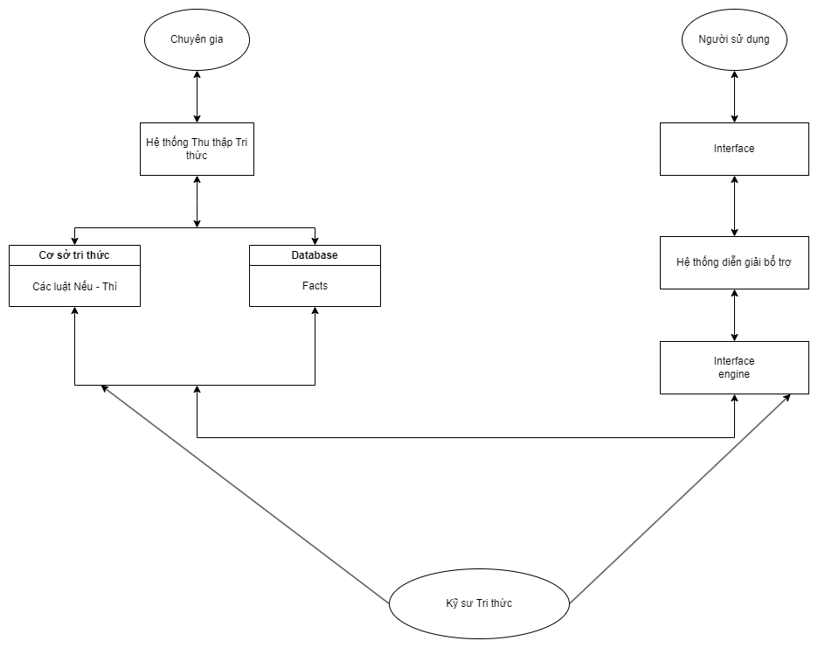

Hình 1‑1 Các thành phần chính trong hệ chuyên gia

# **CHƯƠNG 2: XÁC ĐỊNH CÁC YẾU TỐ CỦA BẤT ĐỘNG SẢN TÁC ĐỘNG ĐẾN QUYẾT ĐỊNH MUA CỦA KHÁCH HÀNG**

1. **Xác định nhóm khách hàng**

Trong bối cảnh thị trường bất động sản đang ngày càng phát triển, việc hiểu rõ ảnh hưởng của các yếu tố bất động sản đến quyết định mua của khách hàng là hết sức quan trọng. Điều này càng trở nên phức tạp khi xét đến sự khác biệt trong mức độ ảnh hưởng của các yếu tố này đối với từng nhóm khách hàng cụ thể. Do đó, em đã tiến hành một cuộc khảo sát để đánh giá sự ảnh hưởng của các yếu tố bất động sản lên các nhóm khách hàng khác nhau.

Qua các cuộc khảo sát em đã xác định được những đặc điểm khách hàng quan trọng, từ đó phân loại họ thành các nhóm khác nhau. Những cuộc phỏng vấn này cũng giúp chúng tôi nhận diện được các yếu tố bất động sản quan trọng ảnh hưởng đến quyết định mua của người tiêu dùng Việt Nam.

Dựa trên kết quả phỏng vấn, em đã phân loại khách hàng thành các nhóm sau:

* **Nhóm 1:** Các cá nhân trẻ tuổi, thành đạt, sống độc lập, với mức thu nhập cao và đã đạt được những thành công nhất định. Họ thường nằm trong độ tuổi từ 25 đến 32, chưa kết hôn, có khả năng tài chính độc lập, công việc ổn định và mức thu nhập cá nhân ấn tượng.
* **Nhóm 2:** Các cặp đôi trẻ mới cưới, đang tìm kiếm căn hộ đầu tiên để bắt đầu cuộc sống gia đình. Họ cũng trong độ tuổi từ 25 đến 32, đã kết hôn, và có thể chưa có con hoặc chỉ mới có con nhỏ. Thu nhập gia đình của họ được xem xét dựa trên tổng thu nhập của cả hai vợ chồng, ở mức ổn định.
* **Nhóm 3:** Các cặp vợ chồng trung niên, mua nhà như một khoản đầu tư cho tương lai của con cái. Họ thường từ 40 đến 50 tuổi, đã có con lớn, và thường đã sở hữu nhà cửa; họ muốn mua thêm bất động sản để đầu tư hoặc để dành cho con cái.
* **Nhóm 4:** Các gia đình có điều kiện tài chính khá giả, muốn nâng cấp chất lượng sống bằng cách chuyển đến nhà cao cấp hơn. Nhóm này có khả năng tài chính vững vàng và thu nhập cao, thường mua nhà với mục đích đầu tư hoặc thay đổi không gian sống.
* **Nhóm 5:** Các nhà đầu tư bất động sản chuyên nghiệp, với khả năng tài chính mạnh mẽ và thu nhập cao. Họ thường sở hữu nhiều bất động sản và luôn tìm kiếm cơ hội đầu tư mới trong lĩnh vực này.

1. **Xác định các yếu tố của bất động sản có thể ảnh hưởng đến quyết định mua**

Quyết định mua bất động sản không chỉ phụ thuộc vào các yếu tố khách quan mà còn chịu ảnh hưởng bởi mục tiêu mua của người mua. Có hai loại mục tiêu mua: mục tiêu dựa trên lý trí và mục tiêu dựa trên cảm xúc. Theo nghiên cứu của Pondaag và các cộng sự, các động cơ lý trí như giá cả, tiện nghi, tiện ích và độ tin cậy có ảnh hưởng đáng kể đến quyết định mua, trong khi động cơ cảm xúc lại không [16]. Tùy thuộc vào thị trường, văn hóa, và khả năng tài chính của khách hàng tại từng thời điểm và địa điểm cụ thể, các yếu tố này có thể thay đổi. Do đó, việc xác định rõ ràng các yếu tố này là cần thiết khi phát triển hệ thống gợi ý.

Dựa trên các nghiên cứu trước đây và thông tin từ các chuyên gia bất động sản Việt Nam, báo cáo này đã thiết kế một bộ câu hỏi khảo sát để thu thập và xác nhận kiến thức về tư vấn bất động sản. Bộ câu hỏi này được tạo ra dựa trên các nghiên cứu khoa học và đầu vào từ các chuyên gia, nhằm mục đích phát hiện các đặc tính bất động sản quan trọng ảnh hưởng đến quyết định mua. Kết quả từ bộ câu hỏi này sẽ cho thấy mức độ ảnh hưởng của các đặc tính đối với các nhóm khách hàng cụ thể, từ đó giúp xây dựng hệ thống gợi ý chuyên nghiệp. Các yếu tố được khảo sát bao gồm: đặc điểm vật lý, vị trí, môi trường văn hóa, tài chính, tiếp thị, thương hiệu và nhân khẩu học.

Trong bộ câu hỏi, thang đo Likert được sử dụng để đánh giá mức độ đồng ý của người được khảo sát, với các mức từ “Hoàn toàn không đồng ý” đến “Hoàn toàn đồng ý”. Thang đo này giúp phân tích mối quan hệ giữa khách hàng và các đặc điểm bất động sản, khám phá sự liên kết giữa các nhóm khách hàng và các đặc tính bất động sản mà họ quan tâm và có ý định mua. Điều này sẽ hỗ trợ việc xây dựng hệ thống tư vấn bất động sản hiệu quả hơn.

Trong bộ câu hỏi khảo sát này (bảng 2-1), có 12 thuộc tính chính và các chỉ tiêu được khảo sát trong nghiên cứu, bao gồm:

Bảng 2‑1 Các yếu tố của bất động sản có thể ảnh hưởng đến quyết định đầu tư của khách hàng được xác định qua phỏng vấn

|  |  |  |
| --- | --- | --- |
| **STT** | **Yếu tố** | **Thành phần** |
| **Đặc điểm về bất động sản** | | |
| 1 | Yếu tố vật lý | - Vị trí của bất động sản  - Tiện ích nội khu của bất động sản  - Tiện ích trong khu vực lân cận của bất động sản  - Nội thất của ngôi nhà  - Chủ đầu tư xây dựng  - Ngoại thất của ngôi nhà  - Loại hình của ngôi nhà  - Diện tích của ngôi nhà |
| 2 | Yếu tố thể chế, chính sách | - Tình trạng an ninh, trật tự trong khu vực của bất động sản  - Hệ thống chiếu sáng đường phố trong khu vực của bất động sản  - Nguồn cung cấp nước trong khu vực của bất động sản  - Mật độ dân cư khu vực của bất động sản  - Hệ thống xử lý chất thải trong khu vực |
| 3 | Yếu tố văn hoá, xã hội | - Khu vui chơi cho trẻ em trong khu vực của bất động sản  - Khu thể thao ngoài trong trong khu vực của bất động sản  - Phòng tập thể thao trong nhà trong khu vực của bất động sản  - Công viên trong khu vực của bất động sản  - Hồ bơi trong khu vực của bất động sản |
| 4 | Yếu tố tiếp thị | - Danh tiếng của chủ đầu tư  - Mức độ quảng cáo đại chúng  - Năng lực của đội ngũ nhân viên bán hàng |
| 5 | Vị trí ngôi nhà | - Thuận lợi cho việc đi làm  - Thuận lợi cho việc đi học  - Thuận tiện cho việc tham gia giao thông công cộng, mua sắm, giải trí  - Gần với các tuyến đường giao thông chính  - Nằm trên mặt tiền đường lớn |
| 6 | Không gian sống | - Nằm trong khu vực an ninh  - Có hàng xóm thân thiện, tri thức  - Cảnh quan ngôi nhà  - Phong thuỷ  - Tình trạng ô nhiễm  - Tình trạng tiếng ồn nội khu |
| **Đặc điểm về tài chính** | | |
| 7 | Giá của bất động sản |  |
| 8 | Tài chính cá nhân | - Mức thu nhập  - Khả năng tài chính hiện tại |
| 9 | Giải pháp tài chính | - Khuyến mãi  - Chính sách đòn bẫy tài chính |
| **Đặc điểm về chủ đầu tư** | | |
| 10 | Thương hiệu của chủ đầu tư | - Kinh nghiệm  - Danh tiếng  - Sự tinh tế |
| 11 | Sự liêm chính của chủ đầu tư | - Tạo được sự tin cậy  - Đảm bảo chất lượng  - Sự chân thành |
| 12 | Yếu tố pháp lý của chủ đầu tư | - Có hợp đồng mua bán rõ ràng, chi tiết  - Có quy trình, thủ tục mua bán đơn giản  - Có các cam kết cụ thể của chủ đầu tư |

Ý nghĩa của các yếu tố của bất động sản có thể ảnh hưởng đến quyết định đầu tư của khách hàng:

* **Yếu tố vật lý:**
* Địa điểm cụ thể của bất động sản: Vị trí tốt (trung tâm, gần các tiện ích, hạ tầng giao thông tốt) thu hút khách hàng vì nó mang lại sự thuận tiện, tiềm năng tăng giá cao và an toàn đầu tư.
* Tiện ích nội khu bất động sản: Các tiện ích như hồ bơi, công viên, phòng gym trong khuôn viên tạo môi trường sống tiện nghi, thoải mái, nâng cao chất lượng cuộc sống, thu hút khách hàng có nhu cầu cao về tiện nghi.
* Tiện ích trong khu vực lân cận của bất động sản: Các tiện ích gần kề như trường học, bệnh viện, siêu thị làm tăng sự hấp dẫn của bất động sản vì khách hàng có thể dễ dàng tiếp cận các dịch vụ cần thiết hàng ngày.
* **Nội thất của ngôi nhà**: Nội thất chất lượng và thiết kế đẹp làm tăng giá trị ngôi nhà, tạo cảm giác thoải mái và hài lòng cho người mua, đặc biệt thu hút những khách hàng chú trọng đến thẩm mỹ và tiện nghi.
* **Chủ đầu tư xây dựng**: Uy tín và danh tiếng của chủ đầu tư tạo lòng tin cho khách hàng về chất lượng công trình, tiến độ xây dựng và dịch vụ hậu mãi, giảm rủi ro cho nhà đầu tư.
* Ngoại thất của ngôi nhà: Thiết kế và kiến trúc bên ngoài hấp dẫn giúp ngôi nhà nổi bật, thu hút sự chú ý của khách hàng và tăng khả năng bán nhanh.
* Loại hình của ngôi nhà: Mỗi loại hình nhà ở (căn hộ, nhà phố, biệt thự) đáp ứng nhu cầu và ngân sách khác nhau của khách hàng, từ đó ảnh hưởng đến quyết định đầu tư dựa trên sự phù hợp với nhu cầu sống và tài chính.
* Diện tích ngôi nhà: Diện tích lớn cung cấp không gian sống rộng rãi, thoải mái, phù hợp với gia đình đông người hoặc những người cần không gian làm việc tại nhà.
* **Yếu tố thể chế, chính sách:**
* Tình trạng an ninh, trật tự trong khu vực: Khu vực an ninh tốt tạo cảm giác yên tâm, an toàn cho cư dân, làm tăng giá trị bất động sản và thu hút khách hàng muốn bảo vệ gia đình khỏi nguy cơ tội phạm.
* Hệ thống chiếu sáng đường phố trong khu vực: Chiếu sáng tốt giúp đảm bảo an toàn vào ban đêm, giảm nguy cơ tai nạn và tội phạm, thu hút khách hàng mong muốn môi trường sống an toàn.
* Nguồn cung cấp nước trong khu vực: Nguồn nước sạch và ổn định là yếu tố cơ bản nhưng quan trọng, đảm bảo sinh hoạt hàng ngày không bị gián đoạn, thu hút khách hàng coi trọng tiện nghi sinh hoạt.
* Mật độ dân cư trong khu vực của bất động sản: Mật độ dân cư vừa phải tạo môi trường sống không quá đông đúc, ít tiếng ồn và ô nhiễm, thu hút khách hàng mong muốn cuộc sống yên bình và riêng tư.
* Hệ thống xử lý chất thải trong khu vực: Hệ thống xử lý chất thải hiệu quả đảm bảo môi trường sống sạch sẽ, trong lành, thu hút khách hàng quan tâm đến vấn đề sức khỏe và môi trường.
* **Yếu tố văn hóa, xã hội:**
* Khu vui chơi cho trẻ em trong khu vực: Các khu vui chơi giúp trẻ em có không gian an toàn để chơi đùa và phát triển, thu hút các gia đình có con nhỏ.
* Khu thể thao ngoài trời trong khu vực: Các khu thể thao ngoài trời thúc đẩy lối sống lành mạnh, thu hút khách hàng yêu thích hoạt động thể dục thể thao.
* Phòng tập thể thao trong nhà trong khu vực: Phòng gym trong nhà cung cấp tiện ích tập luyện hiện đại, thu hút khách hàng có nhu cầu rèn luyện sức khỏe.
* Công viên trong khu vực: Công viên tạo không gian xanh, thư giãn cho cư dân, nâng cao chất lượng sống, thu hút khách hàng yêu thiên nhiên.
* Hồ bơi trong khu vực: Hồ bơi giúp cư dân có nơi bơi lội, thư giãn, tăng giá trị bất động sản và thu hút khách hàng tìm kiếm tiện nghi cao cấp.
* **Yếu tố tiếp thị:**
* Danh tiếng của chủ đầu tư: Danh tiếng tốt của chủ đầu tư làm tăng niềm tin của khách hàng vào dự án, thu hút sự quan tâm và quyết định đầu tư.
* Mức độ quảng cáo đại chúng: Chiến lược quảng cáo hiệu quả làm tăng sự nhận biết về dự án, thu hút sự chú ý của khách hàng tiềm năng.
* **Năng lực của đội ngũ nhân viên bán hàng**: Nhân viên bán hàng chuyên nghiệp, nhiệt tình giúp khách hàng hiểu rõ hơn về dự án, tăng cơ hội bán hàng thành công.
* **Vị trí ngôi nhà:**
* Thuận lợi cho việc đi làm: Vị trí thuận tiện cho việc đi làm giúp tiết kiệm thời gian và chi phí di chuyển, thu hút khách hàng là người đi làm.
* **Thuận lợi cho việc đi học**: Vị trí gần trường học giúp con cái thuận tiện trong việc đi học, thu hút các gia đình có con nhỏ.
* **Thuận tiện cho việc tham gia giao thông công cộng, mua sắm, giải trí**: Tiện lợi trong việc di chuyển và tiếp cận các dịch vụ công cộng làm tăng sự hấp dẫn của bất động sản.
* **Gần với các tuyến đường giao thông chính**: Gần các tuyến đường chính giúp di chuyển dễ dàng, thu hút khách hàng có nhu cầu đi lại nhiều.
* Nằm trên mặt tiền đường lớn: Vị trí trên đường lớn thuận lợi cho kinh doanh, cho thuê, tăng giá trị thương mại của bất động sản.
* **Không gian sống:**
* **Nằm trong khu vực an ninh**: Khu vực an ninh tốt giúp cư dân cảm thấy yên tâm, an toàn, giảm thiểu nguy cơ tội phạm và các vấn đề xã hội khác. Điều này đặc biệt quan trọng với các gia đình có trẻ nhỏ hoặc người cao tuổi.
* **Có hàng xóm thân thiện, tri thức**: Môi trường sống với hàng xóm thân thiện và có học thức tạo không khí cộng đồng tốt, giúp cư dân cảm thấy hài lòng và dễ dàng hòa nhập, giao lưu văn hóa.
* Cảnh quan ngôi nhà: Cảnh quan đẹp và thoáng đãng xung quanh ngôi nhà tạo cảm giác thư giãn, thoải mái, nâng cao chất lượng sống và thẩm mỹ của ngôi nhà, thu hút khách hàng yêu thiên nhiên.
* Phong thủy: Yếu tố phong thủy ảnh hưởng lớn đến quyết định của nhiều khách hàng châu Á, đặc biệt là người Việt Nam, vì họ tin rằng phong thủy tốt mang lại may mắn, tài lộc và sức khỏe.
* **Tình trạng ô nhiễm**: Mức độ ô nhiễm không khí và nước trong khu vực ảnh hưởng trực tiếp đến sức khỏe của cư dân, do đó khách hàng sẽ tránh những khu vực có tình trạng ô nhiễm cao.
* **Tình trạng tiếng ồn nội khu**: Khu vực yên tĩnh, ít tiếng ồn giúp cư dân cảm thấy thoải mái, dễ chịu, đặc biệt quan trọng đối với những người cần môi trường yên tĩnh để làm việc hoặc nghỉ ngơi.
* **Giá của bất động sản:** Giá cả là yếu tố quan trọng nhất ảnh hưởng đến quyết định mua nhà. Khách hàng sẽ cân nhắc kỹ lưỡng giữa giá bán và giá trị mà bất động sản mang lại, so sánh với các lựa chọn khác trên thị trường.
* **Tài chính cá nhân:**
* **Mức thu nhập**: Mức thu nhập hiện tại quyết định khả năng thanh toán và lựa chọn loại hình bất động sản phù hợp với ngân sách của khách hàng.
* **Khả năng tài chính hiện tại**: Khách hàng sẽ đánh giá khả năng tài chính của mình, bao gồm cả tiền mặt và các tài sản khác, để quyết định số tiền có thể đầu tư vào bất động sản.
* **Giải pháp tài chính:**
* **Khuyến mãi**: Các chương trình khuyến mãi như giảm giá, tặng quà, hỗ trợ lãi suất thu hút khách hàng và giúp họ tiết kiệm chi phí đầu tư.
* **Chính sách đòn bẫy tài chính**: Các chính sách đòn bẩy tài chính như trả góp, vay vốn với lãi suất thấp giúp khách hàng có thể mua bất động sản dù không có đủ tiền mặt ngay lập tức.
* **Thương hiệu của chủ đầu tư:**
* **Kinh nghiệm**: Chủ đầu tư có nhiều kinh nghiệm sẽ tạo niềm tin cho khách hàng về khả năng hoàn thành dự án đúng tiến độ và chất lượng.
* **Danh tiếng**: Danh tiếng tốt của chủ đầu tư giúp khách hàng cảm thấy an tâm về sự minh bạch và uy tín của dự án.
* **Sự tinh tế**: Sự tinh tế trong thiết kế và xây dựng của chủ đầu tư tạo nên những sản phẩm bất động sản chất lượng cao, thu hút khách hàng tìm kiếm sự độc đáo và chất lượng.
* **Sự liêm chính của chủ đầu tư:**
* **Tạo được sự tin cậy**: Sự tin cậy từ chủ đầu tư giúp khách hàng an tâm rằng dự án sẽ được thực hiện theo đúng cam kết, giảm thiểu rủi ro cho nhà đầu tư.
* **Đảm bảo chất lượng**: Chủ đầu tư đảm bảo chất lượng xây dựng sẽ thu hút khách hàng vì họ không phải lo lắng về các vấn đề phát sinh sau khi mua.
* **Sự chân thành**: Sự chân thành trong giao tiếp và dịch vụ khách hàng tạo sự hài lòng và niềm tin từ khách hàng, làm tăng khả năng đầu tư.
* **Yếu tố pháp lý của chủ đầu tư:**
* Có hợp đồng mua bán rõ ràng, chi tiết: Hợp đồng rõ ràng, chi tiết giúp khách hàng hiểu rõ quyền lợi và nghĩa vụ của mình, giảm thiểu tranh chấp và rủi ro pháp lý.
* Có quy trình, thủ tục mua bán đơn giản: Quy trình mua bán đơn giản, nhanh chóng tạo sự thuận tiện cho khách hàng, làm tăng khả năng quyết định đầu tư.
* Có các cam kết cụ thể của chủ đầu tư: Các cam kết cụ thể về tiến độ, chất lượng, dịch vụ hậu mãi từ chủ đầu tư giúp khách hàng an tâm và tin tưởng vào dự án​​.

# **CHƯƠNG 3: PHƯƠNG PHÁP BIỂU DIỄN TRI THỨC CHO VIỆC TƯ VẤN BẤT ĐỘNG SẢN**

1. **Mô hình biểu diễn các yếu tố bất động sản tác động đến quyết định của người mua**

Để phát triển một hệ thống gợi ý bất động sản dựa trên cơ sở tri thức, việc áp dụng mô hình tri thức là rất quan trọng. Mô hình Rela-model là một phương pháp tiếp cận hiệu quả, cho phép biểu diễn tri thức thông qua các mối quan hệ giữa các khái niệm, thuộc tính và quy tắc. Các thành phần tri thức khác nhau có thể được tích hợp vào mô hình này để tạo ra một ứng dụng thực tiễn và linh hoạt.

Trong nghiên cứu về hệ thống gợi ý bất động sản, cơ sở tri thức được xây dựng trên nền tảng của mô hình Rela-model, kết hợp với các luật suy luận để cung cấp các đề xuất phù hợp với nhu cầu của từng nhóm khách hàng. Các luật suy luận này có thể bao gồm cả những luật không chắc chắn, giúp hệ thống có khả năng đề xuất các lựa chọn bất động sản tối ưu dựa trên thông tin có sẵn và các mối quan hệ đã được xác định.

Mô hình Rela-model được mô tả trong công trình nghiên cứu của Nhon Do, Hien Nguyen và Ali Selamat, là một mô hình dựa trên nguyên lý ontological formal, có khả năng biểu diễn tri thức một cách chính xác và đầy đủ [17]. Mô hình này bao gồm các khái niệm với các thuộc tính, sự kiện và quy tắc của chúng, cũng như các phương pháp giải quyết vấn đề dựa trên tri thức đã được biểu diễn.

1. **Cơ sở tri thức cho hệ thống tư vấn lựa chọn bất động sản**

Cơ sở tri thức là một hệ thống tổ chức tri thức có chủ đề cụ thể, được tạo ra và sử dụng để giải quyết các vấn đề trong lĩnh vực nhất định. Cơ sở tri thức bao gồm kiến thức, kinh nghiệm, quy tắc, thuật ngữ và các nguồn thông tin liên quan tới lĩnh vực đó.

Trong lĩnh vực bất động sản, cơ sở tri thức có thể bao gồm các thông tin về các dự án bất động sản, vị trí, giá cả, tiện ích xung quanh dự án, pháp lý, tiến độ xây dựng và nhiều yếu tố khác liên quan đến quá trình lựa chọn bất động sản.

Như đã đề cập ở mục 3.1, đề tài sẽ sử dụng mô hình Rela-model để xây dựng cơ sở tri thức. Mô hình Rela-model được sử dụng trong đề tài bao gồm hai định nghĩa chính sau.

**Định nghĩa 1:** Mô hình tri thức dùng cho việc tư vấn lựa chọn bất động sản có thể được mô tả như một tổ hợp gồm ba phần:

(C, R, Rules)

Trong đó:

* C: Đây là tập hợp bao gồm các khái niệm chính liên quan đến bất động sản.
* R: Phần này chứa các mối quan hệ giữa các khái niệm được liệt kê trong C.
* Rules: Đây là bộ sưu tập các quy tắc suy luận áp dụng trong lĩnh vực bất động sản. Có hai loại quy tắc chính:

1. *Quy tắc phân loại:* Nhằm phân chia khách hàng vào các nhóm dựa trên các đặc điểm cụ thể của họ.
2. *Quy tắc đánh giá:* Dùng để định lượng mức độ phù hợp của các bất động sản với từng nhóm khách hàng đã được xác định.

Mô hình này tạo nền tảng cho việc xây dựng một hệ thống tư vấn thông minh, có khả năng đưa ra các gợi ý chính xác và cá nhân hóa cho người dùng dựa trên cơ sở dữ liệu tri thức sâu rộng và các quy tắc suy luận linh hoạt.

1. C – tập các khái niệm

Mỗi khái niệm c $∈$**C** có thể được hiểu là một nhóm các thành phần (Attrs, Prop, Inner-Rel), cụ thể:

* *Attrs:* Đây là danh sách các đặc điểm cấu thành nên khái niệm c.
* *Prop:* Bộ sưu tập này chứa các đặc tính liên quan đến khái niệm.
* *Inner-Rel:* Là các mối quan hệ giữa các đặc điểm trong *Attrs* của khái niệm.

Đối với các khái niệm trên, ta có thể lấy ví dụ áp dụng cho lĩnh vực bất động sản như sau:

* PHYSICAL – là khái niệm c liên quan đến các yếu tố vật lý của bất động sản, trong đó:
* *Attrs* là tập hợp các thuộc tính của khái niệm PHYSICAL, bao gồm:
* *location:* thông tin về địa điểm của ngôi nhà.
* *area:* thông tin về diện tích của ngôi nhà.
* *furniture:* thông tin về trạng thái nội thất của ngôi nhà.
* *Prop* là các tính chất tương ứng của khái niệm, cụ thể:
* *[furniture, bedroom]:* số lượng phòng ngủ của ngôi nhà, với *bedroom* là một thể hiện của thuộc tính *furniture $∈$ Attrs*.
* *[futniture, bathroom]:* số lượng phòng tắm của ngôi nhà, với *bathroom* là một thể hiện của thuộc tính *furniture $∈$ Attrs*.
* *[furniture, livingroom]:* số lượng phòng khách của ngôi nhà, với *livingroom* là một thể hiện của thuộc tính *furniture $∈$ Attrs*.
* *Inner-Rel: {thuộc}*
* CULTURAL – là khái niệm c đề cập đến các yếu tố văn hóa và giải trí liên quan đến bất động sản, cụ thể:
* *Attrs* là tập hợp các thuộc tính của khái niệm CULTURAL, bao gồm:
* *internal_park:* công viên nội khu.
* *gymnatis_house:* phòng tập gym, phòng tập thể hình.
* *swimming_pool:* hồ bơi.
* *Prop = { }*
* *Inner-Rel: {thuộc}*

Trong đề tài này, các khái niệm được chia thành hai nhóm chính:

* **C***cust*: nhóm khái niệm liên quan đến thông tin khách hàng, bao gồm thông tin cá nhân và tài chính.
* **C***house*: Nhóm khái niệm liên quan đến thông tin bất động sản, bao gồm các yếu tố vật lý, văn hóa, và giá cả ảnh hưởng đến quyết định mua của khách hàng.

1. R – tập các quan hệ giữa các khái niệm

Tập hợp quan hệ **R** trong mô hình tri thức bao gồm hai phân loại quan hệ chính giữa các khái niệm thuộc **C**, được biểu diễn như sau:

$$R=R_{hier} ∪ R_{related}$$

Trong đó:

* **R**hier: tập hợp các quan hệ phân cấp, thường được biểu diễn dưới dạng “is-a” hay còn gọi là “là”. Ví dụ, nếu ta có *ci* is-a *cj*, điều này chỉ ra rằng c*i* là một dạng cụ thể hoặc một phiên bản con của *cj*, với cả *ci* và *cj* đều là thành viên của tập **C** (*ci, cj* **C**).
* **R**related: tập hợp các quan hệ không phân cấp giữa các khái niệm, đóng vai trò quan trọng trong việc hướng dẫn suy luận và tìm kiếm kiến thức liên quan trong hệ thống.

1. Rules – tập các luật suy diễn của tri thức

**Định nghĩa 2:** Các sự kiện trong cơ sở tri thức được phân loại thành:

1. *o:c* (với *c $∈$* **C** và *o* là một đối tượng): thể hiện *o* là một đối tượng thuộc về khái niệm *c*.
2. *Determine(o)* (*o* là một đối tượng): đánh dấu sự xác định của đối tượng *o*.
3. *Determine(c.a)* (*c $∈$* **C**, *a* là một thuộc tính thành phần của *c*): chỉ ra rằng thuộc tính *a* của khái niệm *c* đã được xác định.
4. *c1 c2* (*c1, c2* **C**): biểu thị mối quan hệ giữa hai khái niệm *c1* và *c2.*

Bộ **Rules** được định nghĩa là hợp của hai tập luật:

$$Rules= {Rules}_{cust} ∪ {Rules}_{house}$$

Trong đó:

* **Rules­**cust: bao gồm các luật xác định nhóm khách hàng dựa trên đặc điểm của họ. Mỗi luật *r* (*r $∈$* **Rules**cust) trong **Rules**cust có dạng *h(r) 🡒 g(r)*, với *h(r)* là tập sự kiện liên quan đến thuộc tính của khái niệm trong **C**cust và *g(r)* là tập sự kiện xác định nhóm khách hàng.
* **Rules**house: tập hợp các luật xác định sản phẩm bất động sản phù hợp cho khách hàng. Các luật này được xây dựng dựa trên sự không chắc chắn, được khám phá qua khảo sát khách hàng. Mỗi luật *r $∈$* **Rules**house có dạng:

$$group→\{\left[p_{1},f_{1}\right],\left[p_{2},f_{2}\right],…, \left[p_{m},f_{m}\right]\}$$

với *group* là nhóm khách hàng, *fk* là sự kiện liên quan đến thuộc tính của khái niệm trong **C**house, và *pk* là tỷ lệ cho giá trị *fk* được xác định trong mục 3.3 *(1 ≤ k ≤ m)*.

Ví dụ về luật trong **Rules­**cust:

* **Luật 1.1:** Đối với người mua bất động sản độc thân, có công việc ổn định và thu nhập cao (hơn 30 triệu đồng mỗi tháng), nhưng chưa có nhà riêng, họ sẽ được phân vào nhóm khách hàng 1.

r­1.1: {c1*.marriage* = NO, c1*.job_type* = contract,c2*.salarylevel­* = high, c2*.house* = 0} 🡒 {kind = 1}, với c1 = PROFILE **C**cust, c2 = FINANCE $∈$**C**cust.

* **Luật 1.2:** Đối với người mua đã kết hôn, có công việc ổn định và thu nhập cao (hơn 30 triệu đồng mỗi tháng), nhưng chưa có nhà riêng, họ sẽ được phân vào nhóm khách hàng 2.
* r­1.2: {c1*.marriage* = YES, c1*.job_type* = contract, c2*.salarylevel­* = high, c2*.house* = 0} 🡒 {kind = 2}, với c1 = PROFILE **C**cust, c2 = FINANCE $∈$**C**cust.

Ví dụ về luật trong **Rules­**house:

* **Luật 2.1:** Đối với khách hàng nhóm 1, vị trí gần công viên và phòng tập thể hình có ảnh hưởng lớn đến quyết định mua nhà.

r1.2: *group* = 1 🡒 {[0.85, c3.*park*], [0.85, c3.*gymnastic_house*]} với c3 = CULTURAL $∈$**C**house.

* **Luật 2.2:** Đối với khách hàng nhóm 2, vị trí của ngôi nhà có ảnh hưởng rất lớn đến quyết định mua nhà.

r2.2: *group* = 1 🡒 {[0.99, c4.*locaion*]} với c4 = PHYSICAL $∈$**C**house.

Trong thực tế, hệ thống cần một bộ dữ liệu đầy đủ về sản phẩm bất động sản và một bộ tri thức đặc thù phù hợp với đối tượng khách hàng. Sự kết hợp giữa cơ sở dữ liệu bất động sản, tri thức về khách hàng và các yếu tố quyết định lựa chọn sẽ giúp hệ thống hỗ trợ tìm kiếm một cách chính xác nhất. Đồng thời, điều này cũng tạo điều kiện cho hệ thống mở rộng và điều chỉnh tri thức khi cần thiết.

1. **Các vấn đề và thuật giải cho việc tư vấn lựa chọn bất động sản**

Hệ thống tư vấn tự động trong việc lựa chọn bất động sản phù hợp là một ứng dụng của hệ cơ sở tri thức trong ngành bất động sản. Hệ thống này được thiết kế để phân loại người dùng tìm kiếm bất động sản vào các nhóm khách hàng dựa trên dữ liệu cá nhân và phân tích tài chính của họ, từ đó cung cấp các lựa chọn nhà ở tương thích với cả nhu cầu và khả năng tài chính của họ. Các đề xuất này được xây dựng dựa trên một nền tảng tri thức bất động sản mà hệ thống sở hữu. Để phát triển một hệ thống tri thức có khả năng thực hiện các chức năng này, đề tài tập trung giải quyết ba vấn đề chính:

* **Vấn đề 1:** Phân loại khách hàng.
* **Vấn đề 2:** Đề xuất sản phẩm nhà ở.
* **Vấn đề 3:** So sánh và ước tính khoản vay.

1. Vấn đề 1: Phân loại khách hàng

Từ dữ liệu nhân khẩu học và tài chính mà khách hàng cung cấp, các quy tắc suy luận trong **Rule**cust được sử dụng để phân loại khách hàng dựa trên các đặc điểm như tình trạng hôn nhân, loại công việc, mức thu nhập và sở hữu nhà ở. Mỗi quy tắc định nghĩa một tập hợp các điều kiện và hành động tương ứng để phân nhóm khách hàng. Quá trình này được minh họa bằng code như sau:

def assign_group(data):

age = int(data['age'])

marital_status = int(data['is_married'])

no_child = int(data['no_child'])

month_income = int(data['month_income'].replace(',', ''))

if 25 <= age <= 32 and marital_status == 0 and no_child == 0 and month_income > 20000000:

return 1

elif 25 <= age <= 32 and marital_status == 1 and no_child < 4 and month_income > 20000000:

return 2

elif 40 <= age <= 50 and marital_status == 1 and no_child >= 2:

return 3

elif month_income > 70000000:

return 4

else:

return 5

Trong đó: age, marital_status, no_child, month_income đại diện cho thông tin người dùng với:

* age: tuổi của khách hang.
* marital_status: tình trạng hôn nhân
* no_child: số lượng con cái
* month_income: thu nhập hằng tháng

Ví dụ:

* Khách hàng 30 tuổi, chưa kết hôn, chưa có con, thu nhập hằng tháng là 30 triệu đồng 🡺 khách hàng thuộc nhóm 1.
* Khách hàng 30 tuổi, đã kết hôn, có 2 con, thu nhập hằng tháng là 30 triệu đồng 🡺 khách hàng thuộc nhóm 2.

1. Vấn đề 2: Đề xuất sản phẩm nhà ở

Khi khách hàng thực hiện truy vấn bất động sản, hệ thống sẽ kết hợp yêu cầu từ truy vấn với thông tin về nhóm khách hàng và các đặc điểm riêng biệt của khách hàng để đưa ra gợi ý. Thông tin này được kết hợp với các quy tắc tri thức bất động sản trong **Rule**house để tìm kiếm sản phẩm phù hợp. Danh sách đề xuất nhằm mục tiêu tìm ra sản phẩm tốt nhất dựa trên nhu cầu và khả năng tài chính của khách hàng, mặc dù có thể có những sản phẩm không hoàn toàn đáp ứng yêu cầu nhưng vẫn được đưa vào danh sách. Để làm rõ quá trình này, hệ thống sử dụng các hàm tính toán sau:

* **Các hàm kiểm tra giá trị đầu vào**

def isValidInput(x):

    if x is None or pd.isna(x) or str(x).strip()=='': #np.isnan(x)

        return False

    else:

        return True

def isNotNoneInput(x):

    if x is None or np.isnan(x) or str(x).strip()=='':

        return False

    else:

        return True

def isGoodLegalStatus(x):

    if x is None or pd.isna(x) or str(x).strip()=='': #np.isnan(x)

        return False

    if x in ['Sổ hồng', 'Sổ đỏ']:

        return True

    return False

Trong đó:

* isValidInput(x): Hàm này kiểm tra xem giá trị x có hợp lệ không. Hàm này được sử dụng để kiểm tra các thuộc tính của khách hàng và bất động sản. Nó đảm bảo rằng chỉ những giá trị hợp lệ mới được sử dụng trong quá trình tính toán và đưa ra các gợi ý sản phẩm.
* isNotNoneInput(x): Hàm này kiểm tra xem giá trị x có khác None và không phải là NaN, và không phải là chuỗi rỗng sau khi loại bỏ khoảng trắng. Hàm này cũng được sử dụng để kiểm tra tính hợp lệ của dữ liệu đầu vào, giống như hàm isValidInput(x). Nó hữu ích khi cần kiểm tra dữ liệu có khả dụng để sử dụng hay không, đặc biệt là trong các trường hợp yêu cầu dữ liệu phải có giá trị để thực hiện một số tính toán hoặc quyết định trong hệ thống.
* isGoodLegalStatus(x): Hàm này kiểm tra xem giá trị x có thuộc vào danh sách các tình trạng pháp lý tốt ('Sổ hồng' hoặc 'Sổ đỏ') hay không. Hàm này được sử dụng để đánh giá tình trạng pháp lý của bất động sản, nó hỗ trợ quá trình lọc và đề xuất các bất động sản phù hợp với các yêu cầu của khách hàng, các bất động sản có tình trạng pháp lý không phù hợp (không phải 'Sổ hồng' hoặc 'Sổ đỏ') sẽ không được đề xuất cho khách hàng.
* **Hàm tính toán khoảng cách dựa trên 2 địa điểm**

def fn_calculateDistance(srcPlace, tgtPlace):

    res = distancesDf[(distancesDf.district_name == srcPlace) & (distancesDf.district_name_2 == tgtPlace)]

    if len(res) == 0:

        return  10000000 # Nếu không tìm thấy khoảng cách, trả về một giá trị lớn

    return round(res.iloc[0]["fn_calculate_distance"], 2)

Trong đó:

* fn_calculateDistance(srcPlace, tgtPlace): Hàm này tính toán khoảng cách giữa hai quận/thành phố srcPlace và tgtPlace dựa trên dữ liệu từ distancesDf. Đây là hàm được sử dụng để tính toán khoảng cách giữa vị trí của bất động sản và điểm đến mong muốn của khách hàng. Trong nghiên cứu này, công thức tính toán khoảng cách được giới hạn ở mức độ quận để thuận lợi cho việc kiểm tra.
* **Hàm tính toán điểm của một quy tắc cụ thể**

def calculateSingleRuleScore(buyerInfo, houseInfo, ruleInfo, **kwargs):

    ### get-set key-value from parent function

    for key, value in kwargs.items():

        locals()[key] = value

    ruleScore = ruleInfo.get("score")

    ### execute rule

    ruleExpression = unicodedata.normalize('NFKD', ruleInfo.get("rule_expression")).strip()

    exprValue = eval(ruleExpression)

    if exprValue > 0:

        return ruleScore

    else:

        return 0

Trong đó:

* buyerInfo: thông tin khách hàng
* houseInfo: thông tin bất động sản
* ruleInfo: thông tin của một quy tắc cụ thể
* calculateSingleRuleScore(buyerInfo, houseInfo, ruleInfo, **kwargs): Hàm này tính toán điểm của một luật cụ thể dựa trên buyerInfo, houseInfo, và ruleInfo. Hàm này được sử dụng trong quá trình đánh giá mức độ phù hợp của một ngôi nhà với các yêu cầu của khách hàng dựa trên các luật trong hệ thống.
* **Hàm tính toán điểm của một ngôi nhà**

def calculateScoreOfHouse(buyerInfo, houseInfo, ruleDf, ruleGroupList, isDebugRule=0):

    pre_defined_kwargs = {}

    _calRuleGroup = []

    for ruleGroup in ruleGroupList:

        groupCondition = unicodedata.normalize('NFKD', ruleGroup.get("conditions")).strip()

        groupScore= float(ruleGroup.get("group_point"))

        groupCode= ruleGroup.get("rule_group")

        ruleGroupCode =  ruleGroup.get("rule_group")

        groupRes={'groupCode': groupCode, 'groupCondition': groupCondition, 'groupScore': groupScore}

        if isDebugRule==1:

            print("\tCode of group", ruleGroupCode, " | Group condition:", groupCondition)

        if eval(groupCondition) is False:

            if isDebugRule==1:

                print("Break rule code: ", ruleGroupCode)

        else:

            curRule= {}

            curScore= 0

            filteredRuleList = ruleDf[ruleDf['rule_group'] == ruleGroupCode].to_dict('records')

            ### iterate each rule in Group, if condition matches and higher score, set this rule as result for group

            for r in filteredRuleList:

                if isDebugRule==1:

                    print(r)

                _score = calculateSingleRuleScore(buyerInfo, houseInfo, r, **pre_defined_kwargs)

                if isDebugRule==1:

                    print(_score)

                if _score > 0 and _score > curScore:

                    curRule= r

                    curScore=_score

            groupRes.update(curRule)

            groupRes.update({'calRuleScore': curScore*groupScore})

            _calRuleGroup.append(groupRes)

    # calculate total score

    _maxScore= 0

    _totalScore=0

    for c in _calRuleGroup:

        _maxScore+= c.get("groupScore", 0)

        _totalScore+= c.get("calRuleScore", 0)

    if isDebugRule==1:

        print('REPORT:')

        print('Total calculated Score: ',_totalScore)

        print('Max Score from Groups: ', _maxScore)

    _housePerf= 0.0

    if _maxScore != 0:

        _housePerf=round(_totalScore*100/_maxScore, 2)

    _res= {'executedRuleGroup': _calRuleGroup, 'houseInfo': houseInfo,

           'maxScore': _maxScore, 'houseScore': _totalScore, 'housePerformance':_housePerf,

           'buyerInfo': buyerInfo}

    _res.update(buyerInfo)

    _res.update(houseInfo)

    return _res

Trong đó:

* buyerInfo: Thông tin về khách hàng.
* houseInfo: Thông tin về ngôi nhà.
* ruleDf: DataFrame chứa các luật.
* ruleGroupList: Danh sách các nhóm luật.
* calculateScoreOfHouse(buyerInfo, houseInfo, ruleDf, ruleGroupList, isDebugRule=0): Hàm này được sử dụng để tính điểm của mỗi ngôi nhà dựa trên các luật đã xác định trong ruleDf và được nhóm lại trong ruleGroupList. Kết quả trả về từ hàm này được sử dụng để đưa ra các đề xuất về ngôi nhà phù hợp với nhu cầu của khách hàng.

Ví dụ: Một khách hàng độc thân, chưa có con muốn mua nhà có giá bán dưới 2 tỷ đồng, yêu cầu căn nhà có 2 phòng ngủ, ngôi nhà phải nằm trong Quận 10.

* Bước 1: chuẩn bị dữ liệu và các quy tắc

buyerInfo = {

'avai_amt': 2000000000,

'marital_status': 0, #0 là Độc thân, 1 là Đã kết hôn

'no_child': 0,

'no_bedroom': 2,

'desired_location': 'Quận 10'

}

houseInfo = {

'price': 1800000000,

'bedroom': 2,

'legal_status': 'Sổ hồng',

'location': 'Quận 10'

}

ruleDf = pd.DataFrame({

'rule_group': ['price_rule', 'bedroom_rule', 'legal_status_rule', 'location_rule'],

'rule_expression': ( 'houseInfo["price"] <= buyerInfo["price"]' and 'houseInfo[''bedroom''] in [1, 2] and 'isGoodLegalStatus(houseInfo["legal_status"])' and 'fn_calculateDistance(houseInfo["location"] and buyerInfo["desired_location"]) < 5' ),

'score': [1.0, 3.0, 1.0, 0.0]

})

ruleGroupList = [

{

'rule_group': 'group_1',

'conditions': 'isValidInput(buyerInfo["avai_amt"])',

'group_point': 10

},

{

'rule_group': 'group_2',

'conditions': 'isNotNoneInput(houseInfo["bedroom"])',

'group_point': 5

},

{

'rule_group': 'group_3',

'conditions': 'isValidInput(buyerInfo["desired_location"])',

'group_point': 8

},

{

'rule_group': 'group_4',

'conditions': 'isValidInput(buyerInfo["no_bedroom"])',

'group_point': 3

} ]

* Bước 2: Tính toán điểm số và đưa ra kết quả

# Tính điểm số của ngôi nhà dựa trên các quy tắc

result = calculateScoreOfHouse(buyerInfo, houseInfo, ruleDf, ruleGroupList, isDebugRule=1)

# Kết quả

print(result)

Kết quả cho ra như sau:

{

'executedRuleGroup': [

{'groupCode': 'group_1', 'groupCondition': 'isValidInput(buyerInfo["avai_amt"])', 'groupScore': 10.0, 'rule_group': 'group_1', 'rule_expression': 'houseInfo["price"] <= buyerInfo["avai_amt"]', 'score': 1.0, 'calRuleScore': 10.0

},

{

'groupCode': 'group_2', 'groupCondition': 'isNotNoneInput(houseInfo["bedroom"])', 'groupScore': 3.0, 'rule_group': 'group_2', 'rule_expression': 'houseInfo["bedroom"] in [1, 2]', 'score': 3.0, 'calRuleScore': 9.0

},

{

'groupCode': 'group_3', 'groupCondition': 'isValidInput(buyerInfo["desired_location"])', 'groupScore': 5.0, 'rule_group': 'group_3', 'rule_expression': 'isGoodLegalStatus(houseInfo["legal_status"])', 'score': 1.0, 'calRuleScore': 5.0

},

{

'groupCode': 'group_4', 'groupCondition': 'isValidInput(buyerInfo["no_bedroom"])', 'groupScore': 8.0, 'calRuleScore': 0.0

}

],

'houseInfo':

{

'price': 1800000000,

'bedroom': 2,

'legal_status': 'Sổ hồng',

'location': 'Quận 10'

},

'maxScore': 26.0,

'houseScore': 24.0,

'housePerformance': 92.31,

'buyerInfo': {

'avai_amt': 2000000000, 'marital_status': 0, 'no_child': 0, 'no_bedroom': 2, 'desired_location': 'Quận 10'}, 'avai_amt': 2000000000, 'marital_status': 0, 'no_child': 0, 'no_bedroom': 2, 'desired_location': 'Quận 10', 'price': 1800000000, 'bedroom': 2, 'legal_status': 'Sổ hồng', 'location': 'Quận 10'

}

Giải thích kết quả:

* Hệ thống đã chạy qua các nhóm quy tắc ruleGroupList và tính toán điểm số cho mỗi nhóm.
* Điểm số của ngôi nhà được tính là 24 điểm, dựa trên các điều kiện đã xác định và quy tắc được áp dụng.
* Tổng số điểm tối đa có thể đạt được từ các nhóm quy tắc là 26 điểm.
* Hiệu suất của ngôi nhà được tính là 92.31%, dựa trên tổng điểm và điểm số của ngôi nhà

1. Vấn đề 3: So sánh và ước tính khoản vay

Sau khi đã đưa ra các gợi ý bất động sản phù hợp cho khách hàng, hệ thống cung cấp khả năng so sánh giữa các bất động sản với nhau, đặc biệt là các bất động sản có cùng mức độ phù hợp. Hệ thống đưa ra thông tin của các bất động sản mà người dùng muốn so sánh, qua đó giúp người dùng có thể thấy được chi tiết hơn từng sản phẩm bất động sản, giúp cho việc lựa chọn đạt được khái quát. Ngoài ra, hệ thống còn cung cấp thêm tính năng ước tính khoản vay giúp khách hàng có thể tính toán được chi phí, lãi suất phải trả kết hợp với thu nhập của mình, qua đó giúp cho khách hàng của thể thanh toán hoàn toàn ở thời điểm hiện tại đưa ra lựa chọn tối ưu nhất với yêu cầu và khả năng của họ. Hệ thống sử dụng phương pháp tính lịch trả nợ theo dư nợ giảm dần để giúp cho người dùng tính toán chi phí vay của mình, đồng thời hệ thống còn đưa ra bảng số liệu tổng quát từng giai đoạn và chi phí phải trả cho từng giai đoạn. Cụ thể cách thức triển khai gồm các hàm như sau như sau:

* **Hàm tính lịch trả nợ theo dư nợ giảm dần:**

def calculate_reducing_balance_loan_schedule(principal, annual_rate, months):

    monthly_rate = annual_rate / 12 / 100

    monthly_principal = principal / months

    schedule = []

    remaining_principal = principal

    for month in range(1, months + 1):

        monthly_interest = remaining_principal * monthly_rate

        total_payment = monthly_principal + monthly_interest

        schedule.append({

            'Month': month,

            'Principal': monthly_principal,

            'Interest': monthly_interest,

            'Total Payment': total_payment,

            'Remaining Principal': remaining_principal - monthly_principal

        })

        remaining_principal -= monthly_principal

    return schedule

Trong đó:

* principal: Số tiền vay ban đầu.
* annual_rate: Lãi suất hằng năm (%)
* months: Số tháng vay
* calculate_reducing_balance_loan_schedule(principal, annual_rate, months): Hàm này cung cấp một lịch trình chi tiết về các khoản thanh toán hàng tháng, bao gồm số tiền gốc, tiền lãi, tổng số tiền phải trả và số tiền gốc còn lại. Người dùng có thể nhìn thấy rõ ràng các khoản thanh toán hàng tháng, từ đó lên kế hoạch tài chính cá nhân một cách hiệu quả hơn. Hàm này giúp người dùng hiểu rõ hơn về cơ cấu khoản vay và các chi phí liên quan, tạo sự minh bạch trong quá trình vay mượn.
* **Hàm tính toán các thông tin tổng quan về khoản vay dựa trên lịch trả nợ**

def calculate_loan_summary(principal, annual_rate, months):

    schedule = calculate_reducing_balance_loan_schedule(principal, annual_rate, months)

    total_interest = sum(item['Interest'] for item in schedule)

    max_payment_info = max(schedule, key=lambda x: x['Total Payment'])

    total_payment = sum(item['Total Payment'] for item in schedule)

    interest_to_payment_ratio = total_interest / total_payment

    return {

        'Total Interest': total_interest,

        'Max Monthly Payment': max_payment_info['Total Payment'],

        'Max Payment Month': max_payment_info['Month'],

        'Total Payment': total_payment,

        'Interest to Payment Ratio': interest_to_payment_ratio,

        'Schedule': schedule

    }

Trong đó:

* principal: Số tiền vay ban đầu.
* annual_rate: Lãi suất hằng năm (%)
* months: Số tháng vay
* calculate_loan_summary(principal, annual_rate, months): Cung cấp một cái nhìn tổng quan về tổng số tiền lãi phải trả, tổng số tiền phải trả (bao gồm cả gốc và lãi), và tỷ lệ lãi trên tổng số tiền phải trả. Điều này giúp người dùng hiểu rõ hơn về chi phí thực sự của khoản vay. Giúp người dùng biết được tháng nào họ phải trả nhiều tiền nhất, từ đó có thể chuẩn bị tài chính cho các tháng đặc biệt này. Bằng cách hiểu rõ tổng số tiền phải trả và tỷ lệ lãi, người dùng có thể lập kế hoạch tài chính dài hạn, đảm bảo rằng họ có đủ nguồn lực để hoàn tất khoản vay.

Ví dụ: Một khách hàng có sẵn 1 tỷ, muốn mua một ngôi nhà có giá trị 3 tỷ. cho nên khách hàng phải vay 2 tỷ, muốn trả trong vòng 20 năm (240 tháng) với mức lãi suất là 10%/năm. Thay thế các biến vào 2 hàm trên ta được:

property_value = 3000000000

available_amount = 1000000000

annual_rate = 10

loan_term_months = 240

loan_amount = property_value - available_amount

loan_summary = calculate_loan_summary(principal=loan_amount, annual_rate=annual_rate, months=loan_term_months)

print(f'Giá nhà là {property_value} VND.')

print(f"Tiền vay: {loan_amount} VND.")

print(f"Tổng lãi: {loan_summary['Total Interest']:.2f} VND")

print(f"Tháng phải trả cao nhất là tháng {loan_summary['Max Payment Month']} với số tiền là {loan_summary['Max Monthly Payment']:.2f} VND.")

print(f"Tổng tiền phải trả: {loan_summary['Total Payment']:.2f} VND")

print(f"Tỷ lệ lãi phải trả trên khoản vay: {loan_summary['Interest to Payment Ratio']:.2f}")

Kết quả nhận được như sau:

Giá nhà là 3000000000 VND.

Tiền vay: 2000000000 VND.

Tổng lãi: 234733333.33 VND.

Tháng phải trả cao nhất là tháng 1 với số tiền là 16866666.67 VND.

Tổng tiền phải trả: 2234733333.33 VND.

Tỷ lệ lãi phải trả trên khoản vay: 0.11

Lịch trả nợ chi tiết:

Tháng 1: Gốc 8333333.33, Lãi 16666666.67, Tổng 25000000.00, Gốc còn lại 1916666666.67

Tháng 2: Gốc 8333333.33, Lãi 15972222.22, Tổng 24305555.56, Gốc còn lại 1833333333.33

Tháng 3: Gốc 8333333.33, Lãi 15277777.78, Tổng 23611111.11, Gốc còn lại 1750000000.00

...

Tháng 240: Gốc 8333333.33, Lãi 6944.44, Tổng 8333333.33, Gốc còn lại 0.00

Việc triển khai hệ thống tư vấn lựa chọn bất động sản tự động đã giải quyết hiệu quả các vấn đề phân loại khách hàng, đề xuất sản phẩm nhà ở, và so sánh, ước tính khoản vay. Hệ thống sử dụng các thuật toán và quy tắc tri thức để phân loại khách hàng dựa trên dữ liệu cá nhân và tài chính, từ đó cung cấp những lựa chọn bất động sản phù hợp nhất với nhu cầu và khả năng tài chính của họ. Bên cạnh đó, hệ thống còn cung cấp công cụ so sánh chi tiết giữa các bất động sản và ước tính khoản vay một cách chính xác, giúp người dùng có cái nhìn tổng quan về chi phí vay và lịch trả nợ. Với những tính năng này, hệ thống không chỉ hỗ trợ người dùng tìm kiếm và lựa chọn bất động sản một cách dễ dàng, mà còn giúp họ lên kế hoạch tài chính một cách hiệu quả, mang lại trải nghiệm tốt nhất trong quá trình mua bán bất động sản.

# **CHƯƠNG 4: XÂY DỰNG ỨNG DỤNG HỖ TRỢ MÔ PHỎNG CÁCH THỨC HOẠT ĐỘNG CỦA HỆ THỐNG**

1. **Tổng quan các công cụ hỗ trợ**
2. Visual Studio Code

Visual Studio Code [18] là một trình soạn thảo mã nguồn được phát triển bởi Microsoft dành cho Windows, Linux và macOS. Nó hỗ trợ chức năng debug, đi kèm với Git, có chức năng nổi bật cú pháp (syntax highlighting), tự hoàn thành mã thông minh, snippets, và cải tiến mã nguồn. Nó cũng cho phép tùy chỉnh, người dùng có thể thay đổi theme, phím tắt, và các tùy chọn khác. Nó miễn phí và là phần mềm mã nguồn mở theo giấy phép MIT, mặc dù bản phát hành của Microsoft là theo giấy phép phần mềm miễn phí.



Hình 4‑1 Logo Visual Studio Code

Khi nói về một công cụ lập trình phổ biến như Visual Studio Code (VS Code), việc đánh giá các ưu và nhược điểm của nó là rất quan trọng để hiểu rõ hơn về khả năng và phạm vi sử dụng của công cụ này. Dưới đây là một số điểm mạnh và hạn chế của VS Code mà người dùng có thể cân nhắc:

* **Ưu điểm:**
* Khả năng mở rộng và tùy chỉnh cao: VS Code cung cấp hàng ngàn extensions để tăng cường chức năng, từ hỗ trợ ngôn ngữ lập trình đến tích hợp công cụ.
* Giao diện thân thiện và dễ sử dụng: VS Code có giao diện người dùng trực quan và dễ dàng tùy chỉnh theo nhu cầu của từng người.
* Hỗ trợ đa nền tảng: VS Code có thể chạy trên các hệ điều hành phổ biến như Windows, macOS và Linux.
* Tích hợp Git và Debugger: Công cụ này hỗ trợ quản lý mã nguồn và gỡ lỗi một cách hiệu quả.
* Intellisense chuyên nghiệp: Tính năng này giúp tự động hoàn thành mã, phân tích mã nguồn và hiển thị thông tin liên quan.
* **Nhược điểm:**
* Yêu cầu học hỏi ban đầu: Đối với người mới bắt đầu, việc làm quen với các tính năng và extensions có thể mất một chút thời gian.
* Hiệu suất có thể giảm khi mở dự án lớn: Khi làm việc với các dự án có quy mô lớn, VS Code có thể chậm lại do tải nhiều tệp và extensions.

Visual Studio Code không chỉ là một trình soạn thảo mã nguồn; nó còn là một công cụ đa năng với khả năng ứng dụng rộng rãi trong nhiều lĩnh vực phát triển phần mềm. Dưới đây là một số ứng dụng chính của Visual Studio Code mà người dùng có thể tận dụng để cải thiện quy trình làm việc của mình:

* Phát triển Web: VS Code hỗ trợ nhiều ngôn ngữ lập trình web như HTML, CSS, JavaScript và các framework như React, Angular, Vue.js.
* Phát triển Ứng dụng Di động: Với sự hỗ trợ của extensions, VS Code có thể được sử dụng để phát triển ứng dụng di động cho cả Android và iOS.
* Phát triển Phần mềm Máy tính: VS Code hỗ trợ các ngôn ngữ như C++, Java, Python, cho phép phát triển ứng dụng máy tính mạnh mẽ.
* Quản lý Dự án và Công việc Nhóm: Tích hợp Git giúp quản lý phiên bản và hợp tác dễ dàng giữa các thành viên trong nhóm.
* Phát triển Game: VS Code có thể tích hợp với Unity và các công cụ phát triển game khác, giúp lập trình viên dễ dàng viết và kiểm tra mã game.
* Học tập và Giảng dạy: VS Code là công cụ lý tưởng cho việc học lập trình và giảng dạy do giao diện thân thiện và khả năng mở rộng.

1. React

React (hay còn được gọi là React.js hoặc ReactJS) [19] là một thư viện JavaScript front-end mã nguồn mở và miễn phí để xây dựng giao diện người dùng dựa trên các thành phần UI riêng lẻ. Nó được phát triển và duy trì bởi Meta (trước đây là Facebook) và cộng đồng các nhà phát triển và công ty cá nhân.

Hình 4‑2 Logo React

Trong thế giới phát triển web đầy biến động, ReactJS nổi bật như một ngọn hải đăng, với những ưu điểm vượt trội cùng những thách thức không thể phủ nhận. Hãy cùng khám phá những điểm mạnh và điểm yếu của thư viện JavaScript này để hiểu rõ hơn về sức mạnh và những điểm cần lưu ý khi sử dụng nó trong các dự án của bạn.

* **Ưu điểm:**
* Hiệu suất cao: Sử dụng Virtual DOM giúp tối ưu hóa việc cập nhật UI, làm cho ứng dụng nhanh hơn và ít tốn tài nguyên hơn.
* Tái sử dụng thành phần: Các thành phần có thể tái sử dụng giúp tăng tốc độ phát triển và dễ dàng bảo trì.
* Hệ sinh thái mạnh mẽ: Có một cộng đồng lớn và nhiều công cụ, thư viện bên thứ ba hỗ trợ.
* **Nhược điểm**
* Quản lý trạng thái: Có thể trở nên phức tạp khi ứng dụng phát triển lớn.
* SEO: Cần phải làm thêm bước để tối ưu hóa SEO cho các ứng dụng một trang (SPA).

React không chỉ là một công cụ lập trình; nó mở ra cánh cửa cho một loạt các ứng dụng đa dạng và phức tạp.

1. Ngôn ngữ Python

Python [20] là một ngôn ngữ lập trình bậc cao cho các mục đích lập trình đa năng, do Guido van Rossum tạo ra và lần đầu ra mắt vào năm 1991. Python được thiết kế với ưu điểm mạnh là dễ đọc, dễ học và dễ nhớ. Python là ngôn ngữ có hình thức rất sáng sủa, cấu trúc rõ ràng, thuận tiện cho người mới học lập trình và là ngôn ngữ lập trình dễ học; được dùng rộng rãi trong phát triển trí tuệ nhân tạo. Cấu trúc của Python còn cho phép người sử dụng viết mã lệnh với số lần gõ phím tối thiểu. Vào tháng 7 năm 2018, van Rossum đã từ chức lãnh đạo trong cộng đồng ngôn ngữ Python sau 30 năm làm việc.

Hình 4‑3 Logo Python

Khi xem xét việc sử dụng một ngôn ngữ lập trình, việc hiểu rõ các ưu điểm và nhược điểm của nó là hết sức quan trọng. Python, với sự phổ biến và ứng dụng rộng rãi của mình, không nằm ngoài quy luật này. Dưới đây là một số ưu điểm và nhược điểm của Python mà người lập trình có thể cân nhắc:

* **Ưu điểm:**
* Dễ đọc và dễ học: Python có cú pháp đơn giản và rõ ràng, giúp người mới bắt đầu có thể tiếp cận dễ dàng.
* Giảm chi phí bảo trì: Do tính đơn giản và rõ ràng, Python giúp việc bảo trì mã nguồn trở nên dễ dàng hơn.
* Khả năng ứng dụng rộng rãi: Python được sử dụng trong nhiều lĩnh vực như phát triển web, khoa học dữ liệu, học máy, và nhiều hơn nữa.
* Quản lý bộ nhớ hiệu quả: Python tự động quản lý bộ nhớ, giảm thiểu rủi ro lỗi liên quan đến bộ nhớ.
* Cộng đồng lớn: Python có một cộng đồng người dùng và nhà phát triển rất lớn, cung cấp sự hỗ trợ và tài nguyên phong phú.
* **Nhược điểm:**
* Tốc độ thực thi chậm: So với một số ngôn ngữ biên dịch, Python có thể chậm hơn do nó là ngôn ngữ thông dịch.
* Không phù hợp cho ứng dụng cần hiệu suất cao: Đối với các ứng dụng yêu cầu tốc độ xử lý nhanh, Python có thể không phải là lựa chọn tốt nhất.
* GIL (Global Interpreter Lock): Python sử dụng GIL, có thể làm giảm hiệu suất khi thực hiện các tác vụ đa luồng.

1. Flask

Flask là một microframework [21] dành cho web được viết bằng Python. Nó được thiết kế để làm cho việc phát triển ứng dụng web trở nên nhanh chóng và dễ dàng, với khả năng mở rộng cao và cấu trúc đơn giản.



Hình 4‑4 Logo Flask framework

* **Ưu điểm:**
* Scalable (Mở rộng): Flask có khả năng mở rộng tốt, phù hợp với cả các dự án nhỏ lẻ và các hệ thống lớn hơn.
* Flexible (Linh hoạt): Flask cho phép lập trình viên tự do lựa chọn công cụ và thư viện, không bị ràng buộc bởi một cấu trúc cố định.
* Easy to negotiate (Dễ trao đổi): Flask hỗ trợ việc tích hợp với các công cụ và thư viện khác thông qua các extension.
* Lightweight (Nhẹ): Flask có bộ khung nhẹ, giúp giảm thời gian tải và tối ưu hiệu suất.
* Community and Documentation (Cộng đồng và Tài liệu): Flask có một cộng đồng lớn và tài liệu hướng dẫn phong phú.
* **Nhược điểm:**
* Lack of default structure (Không có cấu trúc mặc định): Flask không có một cấu trúc chuẩn, có thể khiến việc phát triển ứng dụng lớn và phức tạp trở nên khó khăn.
* Less comprehensive features (Ít tính năng toàn diện): So với các framework khác như Django, Flask có ít tính năng tích hợp sẵn và đòi hỏi phải tích hợp nhiều thư viện từ bên ngoài.
* Security and Authentication (Bảo mật và Xác thực): Flask không cung cấp một số tính năng bảo mật và xác thực tích hợp sẵn, yêu cầu phải tự triển khai khi cần.

1. **Giao diện ứng dụng**

Trong phần này, em sẽ giới thiệu chi tiết về giao diện của ứng dụng được phát triển để hỗ trợ lựa chọn bất động sản phù hợp cho khách hàng. Giao diện người dùng (UI) được thiết kế nhằm đảm bảo tính trực quan, dễ sử dụng và cung cấp đầy đủ các chức năng cần thiết để khách hàng có thể tìm kiếm, so sánh và lựa chọn bất động sản một cách hiệu quả.

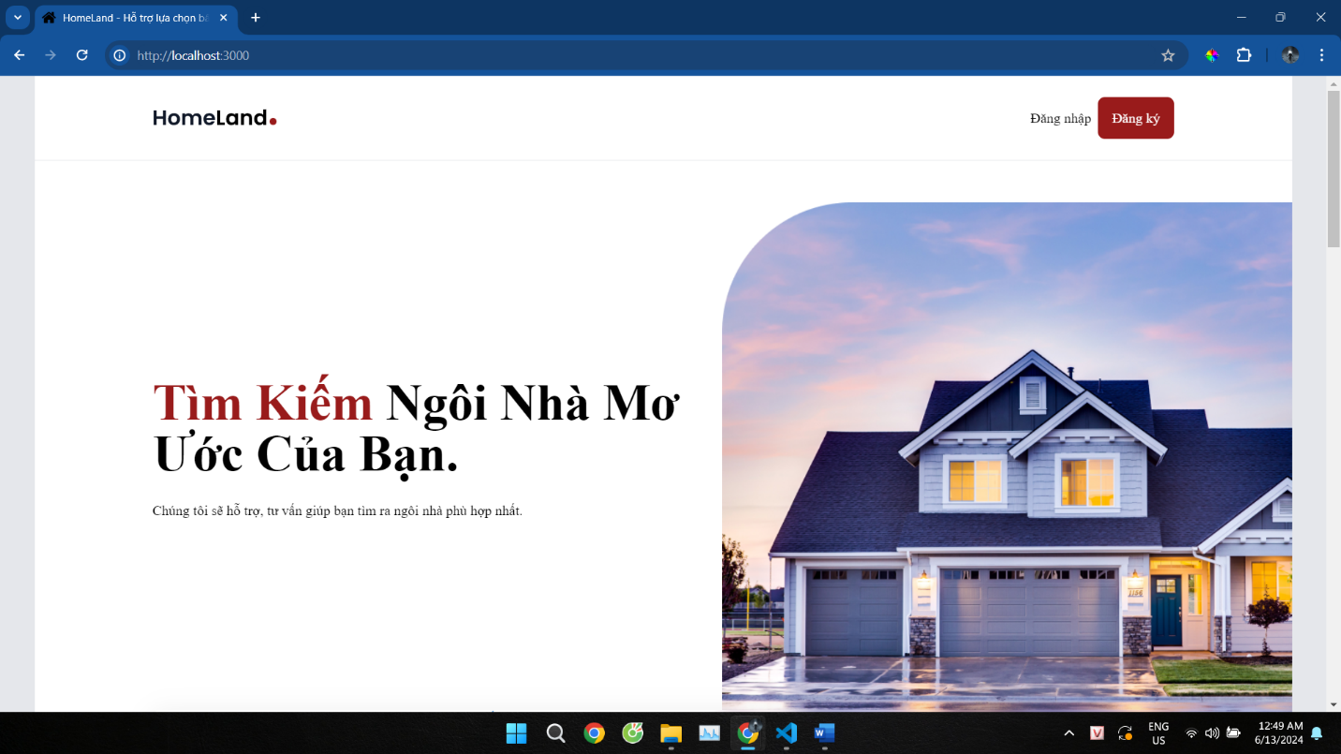

Hình 4‑5 Trang chủ

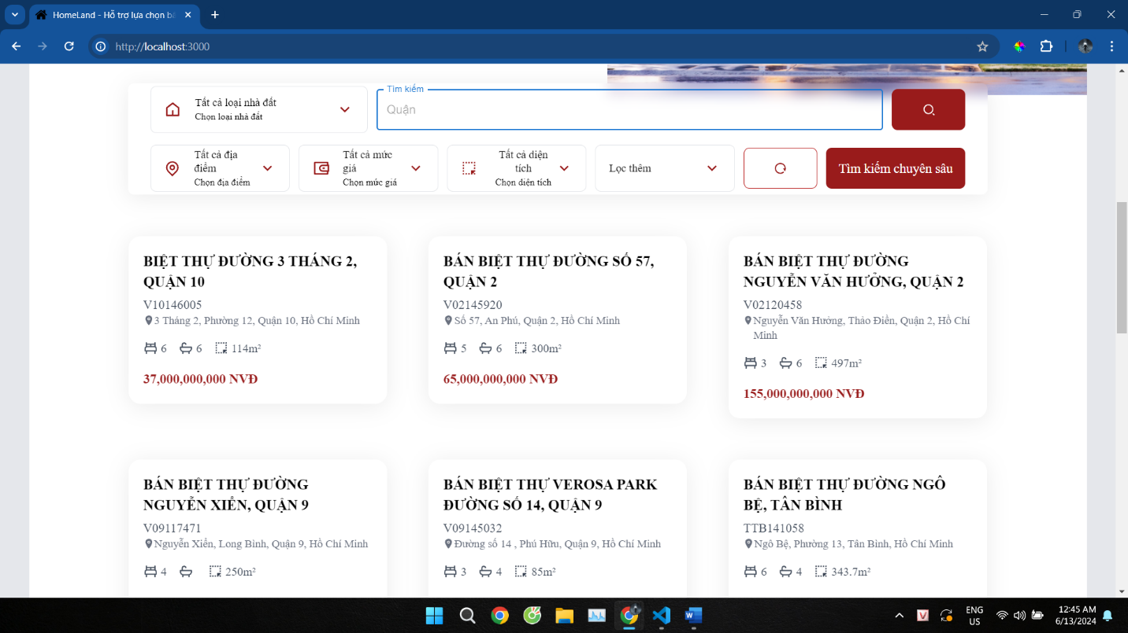

Hình 4‑6 Tìm kiếm và hiển thị kết quả

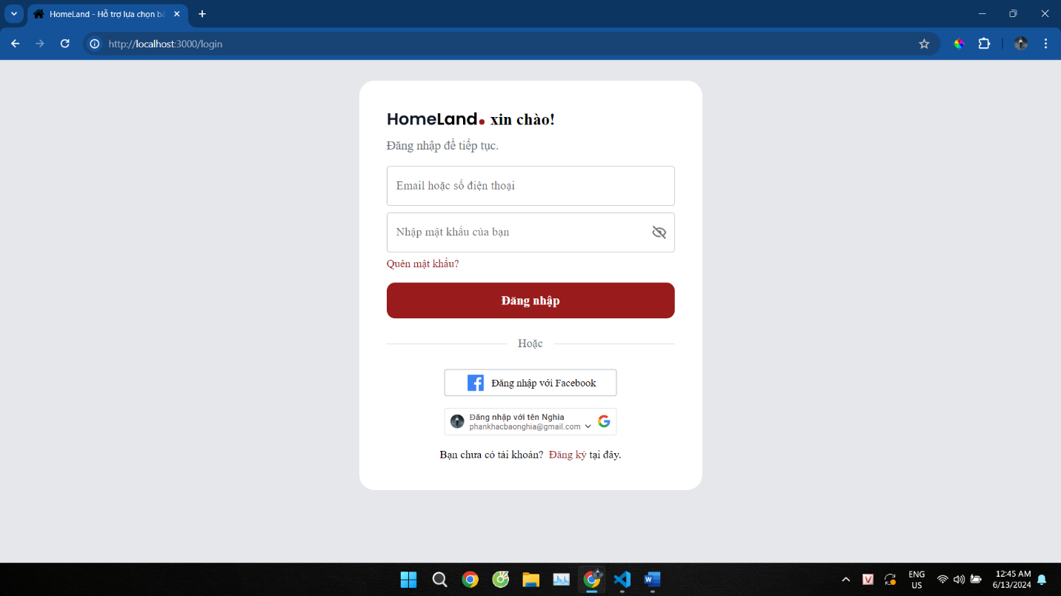

Hình 4‑7 Giao diện đăng nhập

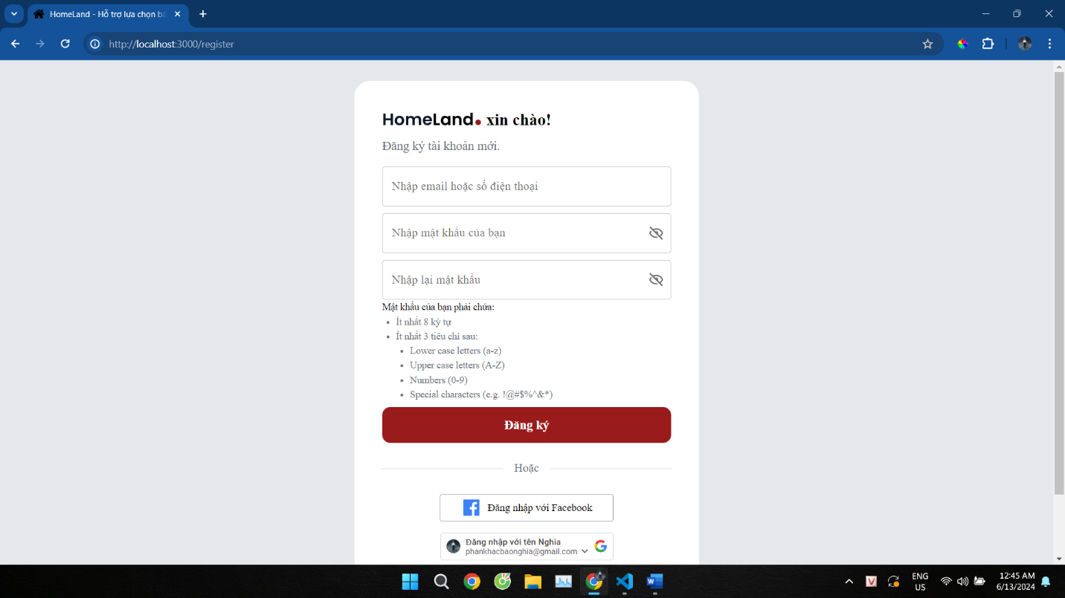

Hình 4‑8 Giao diện đăng ký

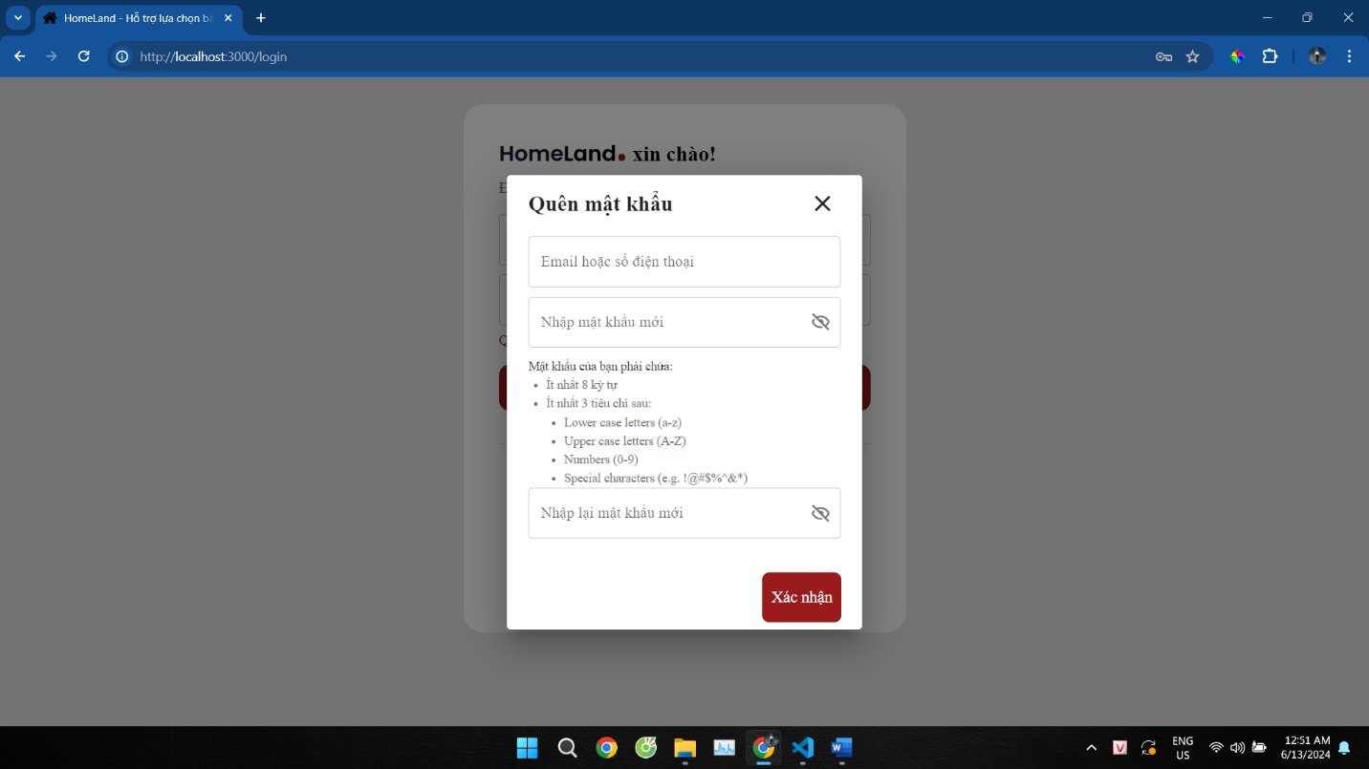

Hình 4‑9 Giao diện quên mật khẩu

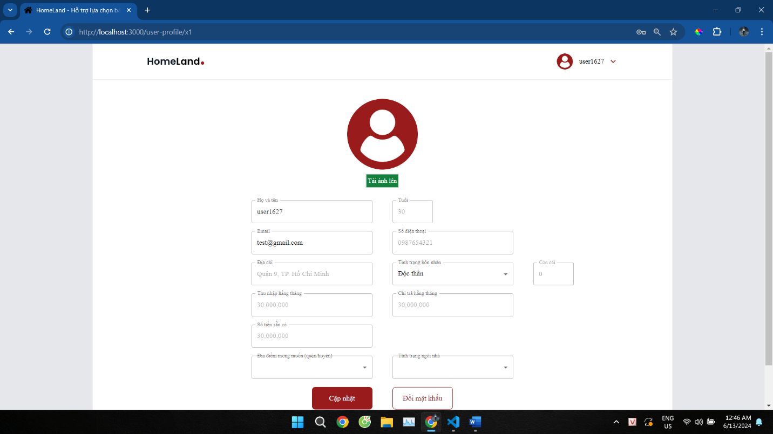

Hình 4‑10 Giao diện cập nhật thông tin người dùng

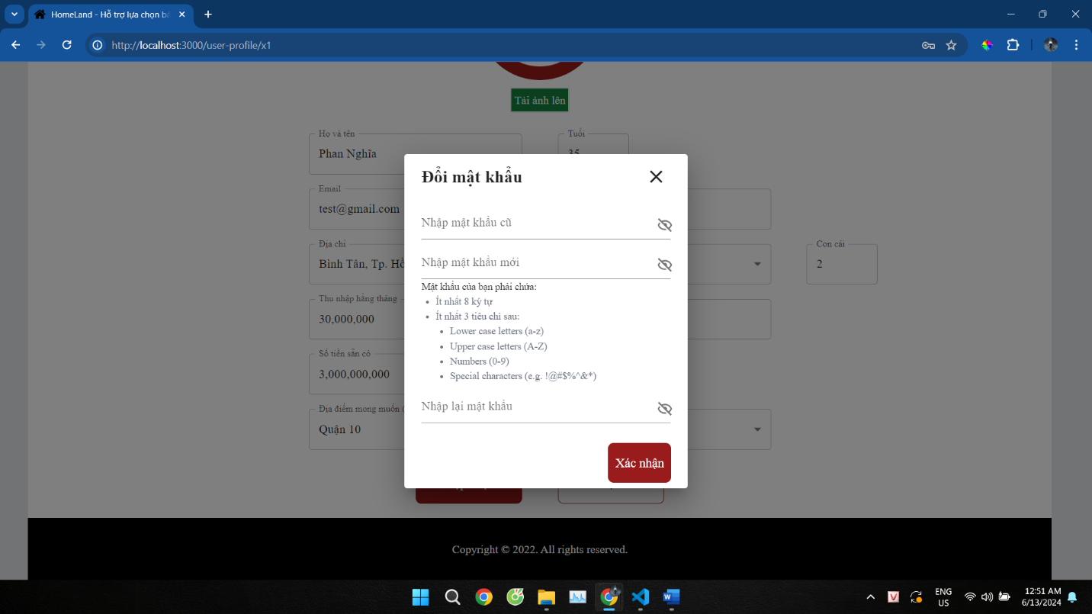

Hình 4‑11 Giao diện đổi mật khẩu

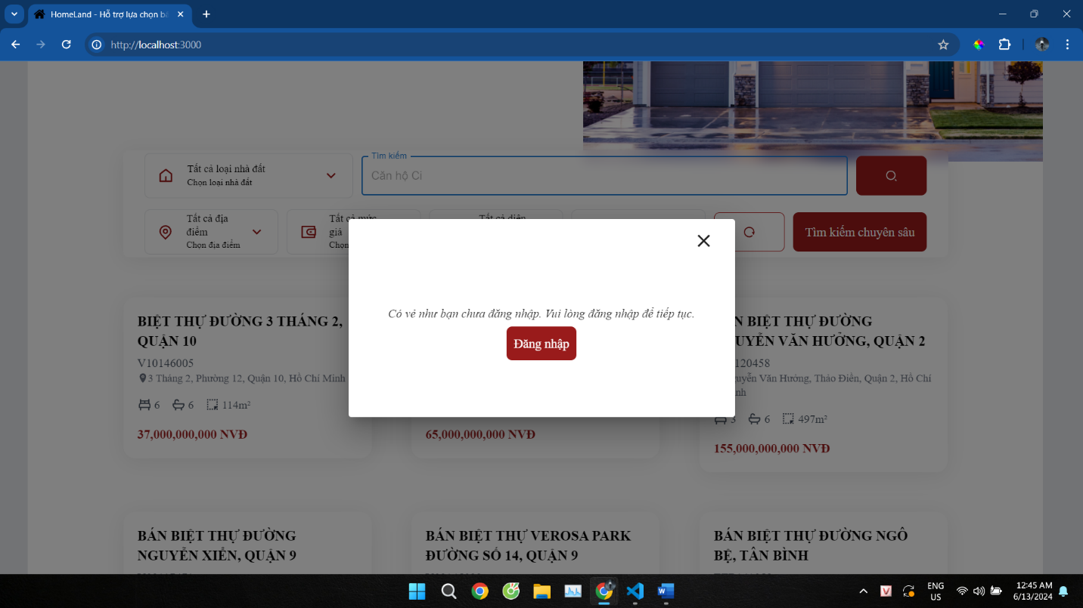

Hình 4‑12 Thông báo đăng nhập để sử dụng chức năng “Tìm kiếm chuyên sâu”

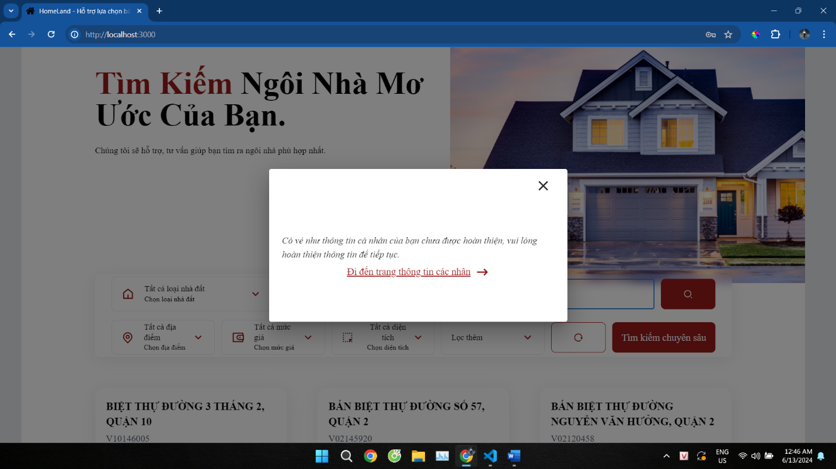

Hình 4‑13 Thông báo người dùng cần điền đầy đủ thông tin nếu muốn sử dụng chức năng “Tìm kiếm chuyên sâu”

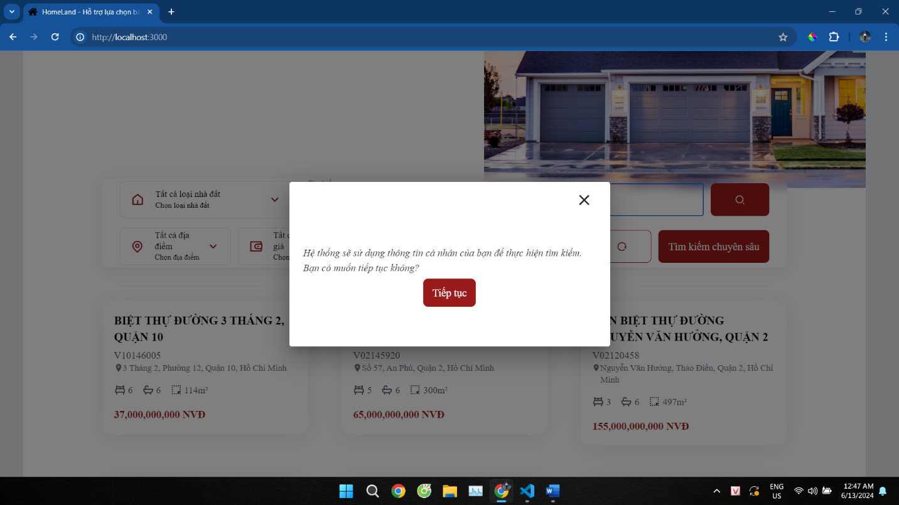

Hình 4‑14 Thông bảo hỏi người dùng có muốn sử dụng thông tin cá nhân cho việc “Tìm kiếm chuyên sâu”

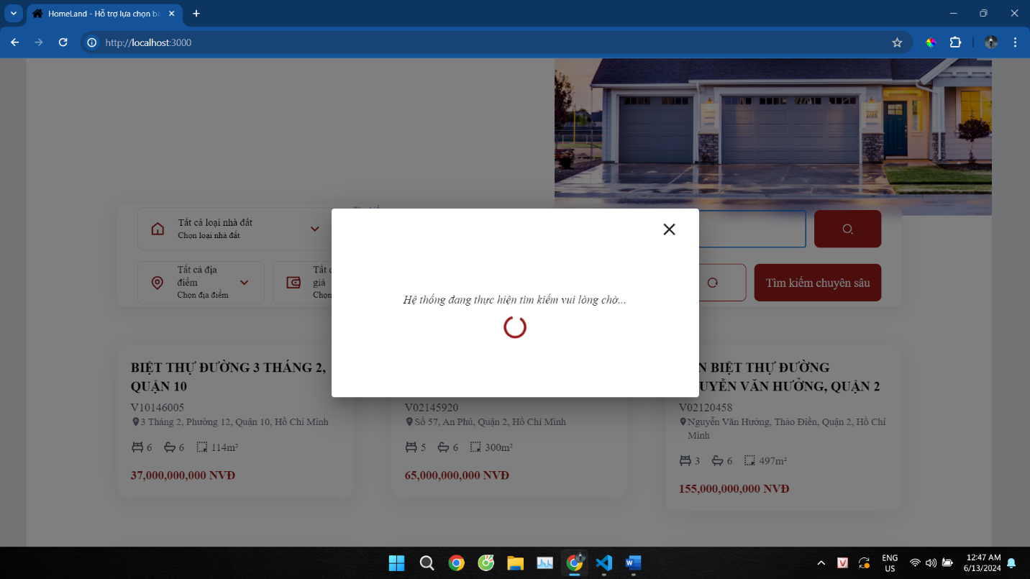

Hình 4‑15 Giao diện chờ hiển thị kết quả

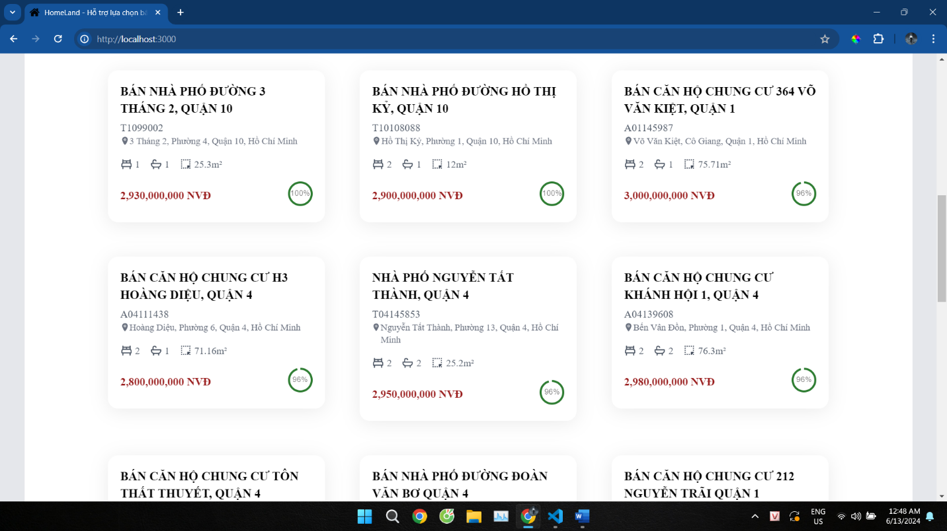

Hình 4‑16 Kết quả sau khi thực hiện “Tìm kiếm chuyên sâu”

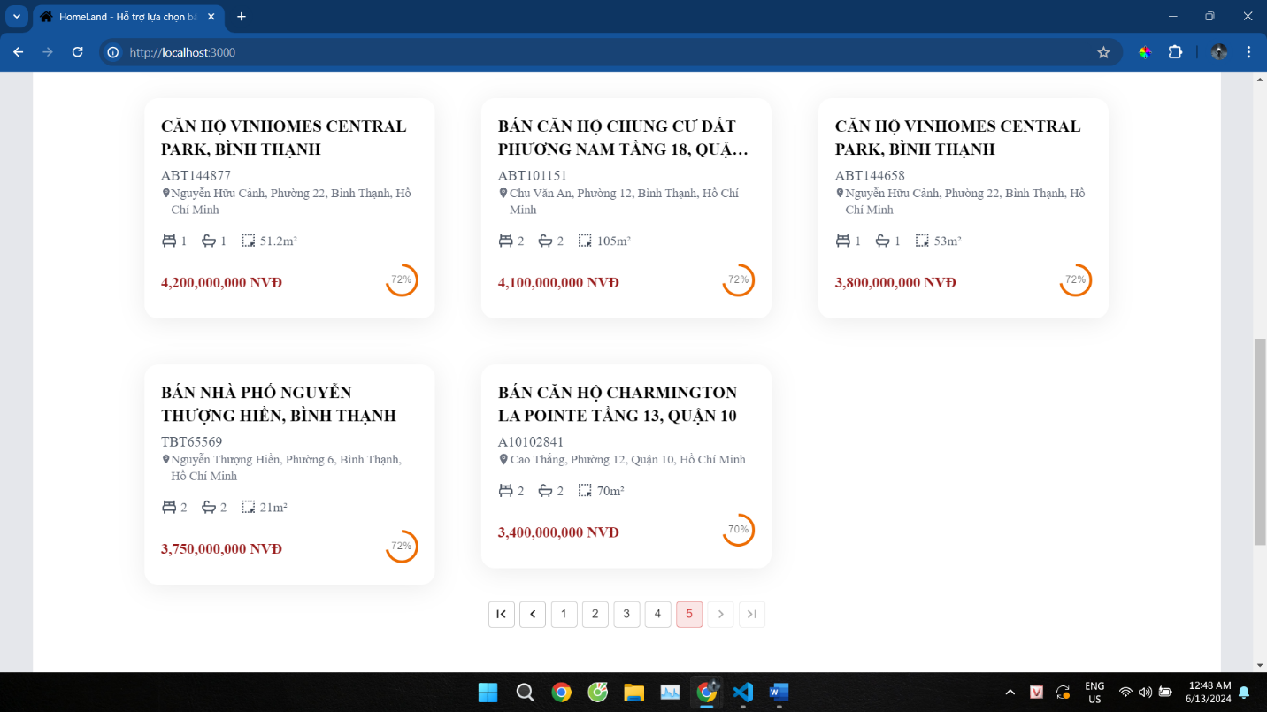

Hình 4‑17 Kết quả sau khi thực hiện “Tìm kiếm chuyên sâu”

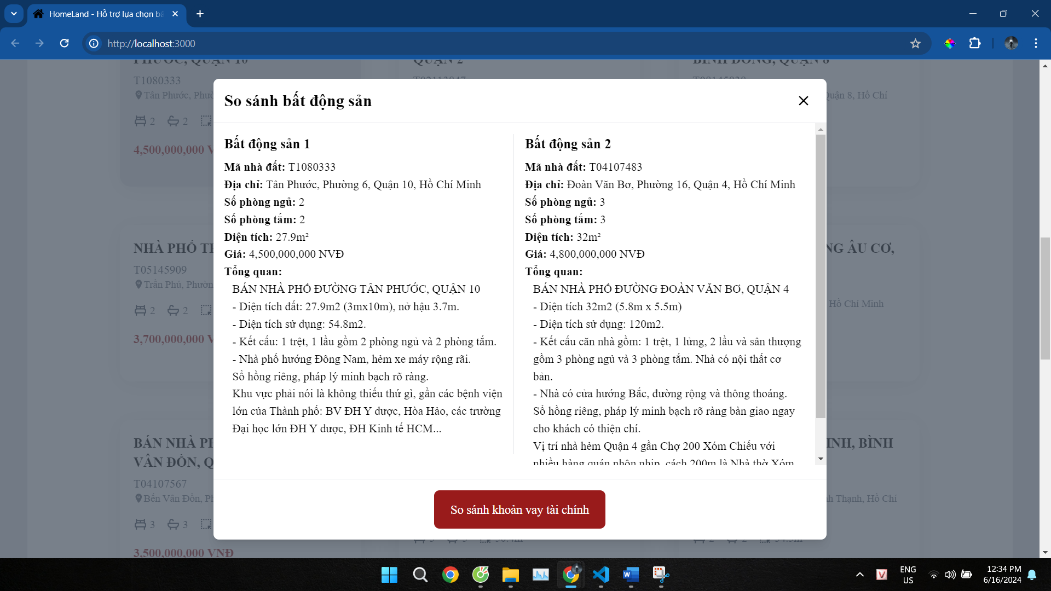

Hình 4‑18 Giao diện so sánh thông tin bất động sản

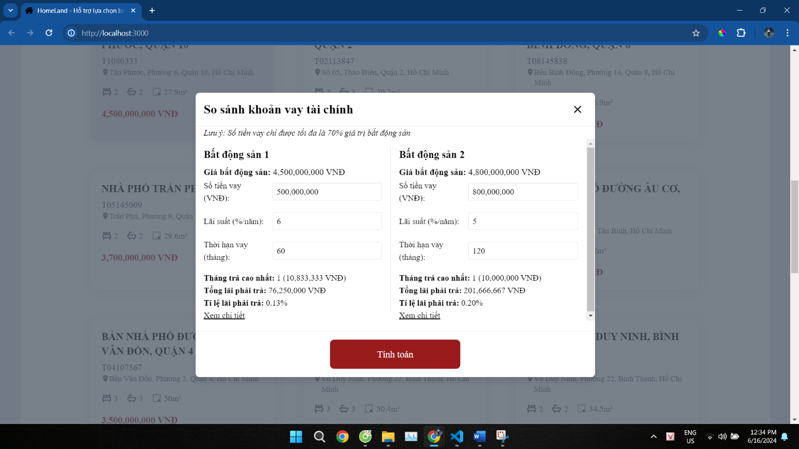

Hình 4‑19 Giao diện so sánh khoản vay tài chính

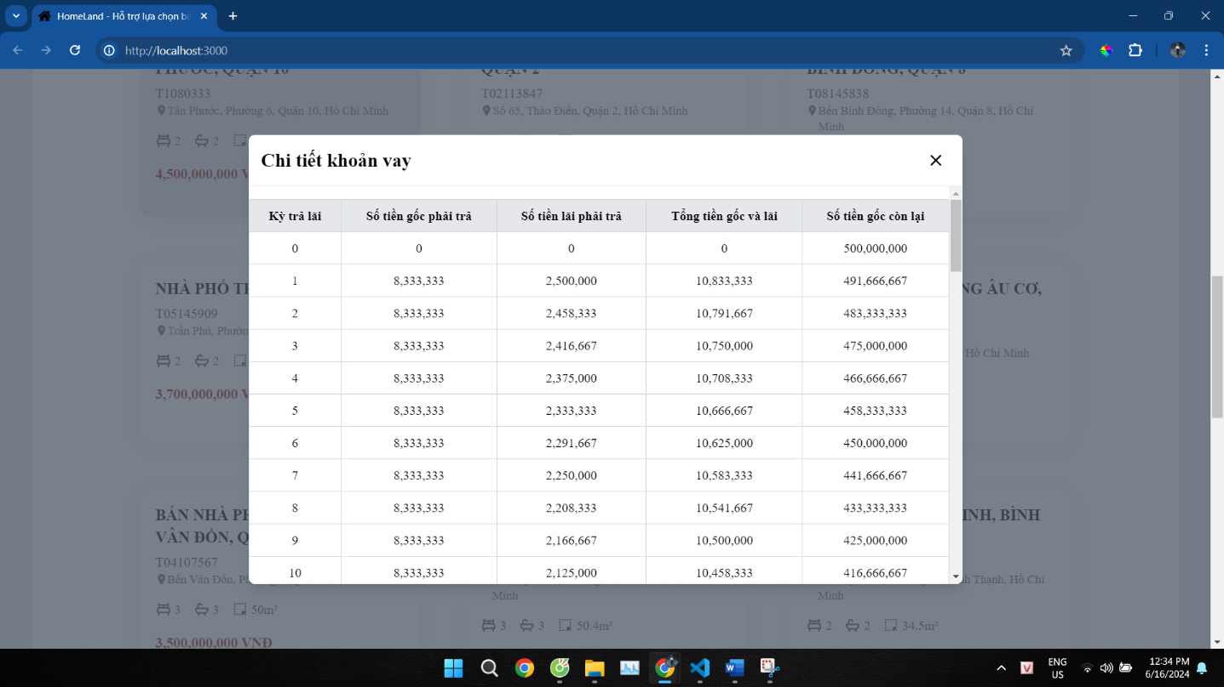

Hình 4‑20 Giao diện thông tin chi tiết khoản vay

# **KẾT LUẬN VÀ KIẾN NGHỊ**

1. **Kết quả đạt được**

Đề tài đã phân tích và xác định được các yếu tố quan trọng ảnh hưởng đến quyết định mua bất động sản của người tiêu dùng Việt Nam, bao gồm vị trí, giá cả, tiện ích xung quanh, pháp lý, và tài chính​​.

Xây dựng được mô hình biểu diễn tri thức dựa trên các yếu tố đã xác định và được áp dụng trong hệ thống tư vấn lựa chọn bất động sản phù hợp với nhu cầu của khách hàng​.

Xây dựng được module so sánh và hổ trợ khách hàng trong việc ước tính khoản vay dựa trên phương pháp tính lịch trả nợ theo dư nợ giảm dần, đưa ra kết quả một cách chính xác, giúp người dùng có cái nhìn tổng quan về chi phí vay và lịch trả nợ.

1. **Hạn chế**

Phạm vi dữ liệu còn hạn chế, dữ liệu sử dụng trong nghiên cứu được lấy từ một trang web duy nhất và chỉ bao gồm 1259 bất động sản. Điều này có thể làm giảm tính tổng quát và khả năng áp dụng của mô hình trong các bối cảnh khác nhau​​.

Chưa bao phủ hết tất cả các yếu tố ảnh hưởng, một số yếu tố khác có thể ảnh hưởng đến quyết định mua bất động sản nhưng chưa được đưa vào mô hình, chẳng hạn như các yếu tố văn hóa xã hội cụ thể hoặc các biến động thị trường ngắn hạn​​.

Hệ thống hiện tại chỉ hỗ trợ tìm kiếm bất động sản dạng nhà ở và chung cư, chưa bao gồm các loại hình bất động sản khác như đất nền hoặc bất động sản thương mại​​.

1. **Hướng phát triển**

Tăng cường thu thập dữ liệu từ nhiều nguồn khác nhau để đảm bảo tính đa dạng và tổng quát của mô hình. Điều này cũng giúp mô hình học được nhiều tri thức phong phú và đa chiều hơn từ thị trường​​.

Phát triển và mở rộng hệ thống để hỗ trợ thêm các loại hình bất động sản khác như đất nền, bất động sản thương mại, và các loại hình đầu tư khác. Đồng thời, tích hợp thêm các yếu tố ảnh hưởng khác chưa được xét đến trong nghiên cứu ban đầu​​.

Cải thiện thuật toán gợi ý bằng cách tích hợp thêm các mô hình học máy và trí tuệ nhân tạo tiên tiến để nâng cao độ chính xác và hiệu quả của hệ thống​​.

Xây dựng ứng dụng thực tiễn để người dùng có thể dễ dàng truy cập và sử dụng hệ thống mọi lúc, mọi nơi. Điều này sẽ cải thiện trải nghiệm người dùng và tăng khả năng tiếp cận​​.

# **PHỤ LỤC**

**Phụ lục 1: Hướng dẫn cài đặt**

* Bước 1: Cài đặt Visual Studio Code. Link: <https://code.visualstudio.com/download>
* Bước 2: Clone code từ link github: <https://github.com/phannghia2310/DATN>
* Bước 3: Cài đặt môi trường NodeJS và các thư viện sử dụng.
* Cài đặt NodeJS: <https://nodejs.org/en/download/package-manager>
* Cài đặt môi trường: Vào Visual Studio Code 🡪 Terminal 🡪 New Terminal 🡪 gõ câu lệnh “pip instal (tên thư viện)” và “npm installl” để cài đặt các thư viện cần thiết
* Bước 5: Chạy chương trình.
* Vào Visual Studio Code 🡪 Terminal 🡪 New Terminal 🡪 gõ câu lệnh “cd back-end” 🡪 gõ câu lệnh “py run.py”
* Terminal 🡪 New Terminal 🡪 gõ câu lệnh “cd front-end” 🡪 gõ câu lệnh “npm start”

**Phụ lục 2: Hướng dẫn sử dụng**

Sau khi đã chạy ứng dụng, người dùng tiến hành đăng nhập vào hệ thống, sau đó nhập các thông tin cá nhân ở trang “Thông tin cá nhân” để tiếp tục trải nghiệm các tính năng của hệ thống

# **TÀI LIỆU THAM KHẢO**

1. Lin Lee, Chyi. "Housing in Australia as a portfolio investment." *International Journal of Housing Markets and Analysis* 1.4 (2008): 352-361.
2. Ngành bất động sản đóng góp 7,62% vào GDP. (18 tháng 2, 2021). *VnBussiness*. https://vnbusiness.vn/tin-tuc/nganh-bat-dong-san-dong-gop-7-62-vao-gdp-1076606.html (Truy cập ngày 10 tháng 5, 2024).
3. Gajera, Dikshita, and M. Malek. "A Study on consumer behaviour in real estate for Vadodara city." *Univers Rev* 7.12 (2018): 956-969.
4. Văn Chung. (30 tháng 8, 2022). Mức độ đóng góp của bất động sản đối với nền kinh tế. *Thời báo Tài Chính Việt Nam*. https://thoibaotaichinhvietnam.vn/muc-do-dong-gop-cua-bat-dong-san-doi-voi-nen-kinh-te-111731.html (Truy cập ngày 10 tháng 5, 2024).
5. Mariadas, Paul Anthony, Hussin Abdullah, and Norehan Abdullah. "Factors affecting purchasing decision of houses in the urban residential property market in Klang Valley, Malaysia." *e-BANGI* 16 (2019): 1-9.
6. Mulyano, Yunilson, Raden Aswin Rahadi, and Urfi Amaliah. "Millennials housing preferences model in Jakarta." *European Journal of Business and Management Research* 5.1 (2020).
7. Heriyati, Pantri, et al. "Factors affecting the decision of home buying of millenial during the covid-19 pandemic." *Turkish Journal of Computer and Mathematics Education* 12.3 (2021): 5013-5023.
8. Rahadi, Raden Aswin, et al. "Comparison of the property practitioners and consumer preferences on housing prices in the Jakarta metropolitan region." International Journal of Housing Markets and Analysis 8.3 (2015): 335-358.
9. Khan, Puteri Ameera Mentaza, et al. "Housing preference for first time home buyer in Malaysia." *International Journal of Real Estate Studies* 11.2 (2017): 1-6.
10. Kayapinar Kaya, Sema, Yasal Ozdemir, and Murat Dal. "Home-buying behaviour model of generation Y in Turkey." *International Journal of Housing Markets and Analysis* 13.5 (2020): 713-736.
11. Burke, Robin. "Hybrid web recommender systems." *The adaptive web: methods and strategies of web personalization* (2007): 377-408.
12. Ricci, Francesco, Lior Rokach, and Bracha Shapira. "Introduction to recommender systems handbook." *Recommender systems handbook*. Boston, MA: springer US, 2010. 1-35.
13. Mahmood, Tariq, and Francesco Ricci. "Improving recommender systems with adaptive conversational strategies." *Proceedings of the 20th ACM conference on Hypertext and hypermedia*. 2009.
14. Adomavicius, Gediminas, et al. "Incorporating contextual information in recommender systems using a multidimensional approach." *ACM Transactions on Information systems (TOIS)* 23.1 (2005): 103-145.
15. Grosan, Crina, and Ajith Abraham. *Intelligent systems*. Vol. 17. Berlin: Springer, 2011.
16. Pondaag, Cloudian E., Sifrid S. Pangemanan, and Merinda HC Pandowo. "The Influence of Consumer Buying Motives on Purchasing Subsidized Houses of Real Estate Developer." *Jurnal EMBA: Jurnal Riset Ekonomi, Manajemen, Bisnis dan Akuntansi* 7.4 (2019).
17. Do, Nhon V., Hien D. Nguyen, and Ali Selamat. "Knowledge-based model of expert systems using rela-model." *International Journal of Software Engineering and Knowledge Engineering* 28.08 (2018): 1047-1090.
18. Visual Studio Code. (21 tháng 7, 2023). In *Wikipedia*. https://vi.wikipedia.org/wiki/Visual_Studio_Code (Truy cập ngày 5 tháng 6, 2024).
19. React. (16 tháng 4, 2024). In *Wikipedia*. https://vi.wikipedia.org/wiki/React (Truy cập ngày 5 tháng 6, 2024).
20. Python (ngôn ngữ lập trình). (10 tháng 5, 2024). In *Wikipedia*. https://vi.wikipedia.org/wiki/Python_(ng%C3%B4n_ng%E1%BB%AF_l%E1%BA%ADp_tr%C3%ACnh) (Truy cập ngày 5 tháng 6, 2024).
21. Kiên Nguyễn. Flask python là gì? – Những điều cần biết. (27 tháng 12, 2021). *TopDev*. https://topdev.vn/blog/flask-python-la-gi-nhung-dieu-can-biet/#1-flask-python-la-gi (Truy cập ngày 5 tháng 6, 2024).
22. Hoàng, Văn Dương. "Các yếu tố ảnh hưởng đến quyết định mua bất động sản tại thành phố Thủ Đức, thành phố Hồ Chí Minh." (2022).
23. Phạm Thị Thùy Miên, Trần Ngọc Khánh Ly - Trường Đại học Duy Tân. (ngày 14 tháng 3, năm 2023). Các nhân tố ảnh hưởng đến ý định mua đất của người dân trên địa bàn Đà Nẵng hậu Covid-19. *Tạp chí Tài Chính*. <https://tapchitaichinh.vn/cac-nhan-to-anh-huong-den-y-dinh-mua-dat-cua-nguoi-dan-tren-dia-ban-da-nang-hau-covid-19.htmlhttps://tapchitaichinh.vn/cac-nhan-to-anh-huong-den-y-dinh-mua-dat-cua-nguoi-dan-tren-dia-ban-da-nang-hau-covid-19.html> (Truy cập ngày 15 tháng 6, 2024).
24. Trần Văn Khóa, Do Minh Khoa. (ngày 19 tháng 2024). Những yếu tố ảnh hưởng đến quyết định mua nhà ở của các gia đình trẻ tại Thành phố Hồ Chí Minh. *Tạp Chí Công Thương*. <https://tapchicongthuong.vn/nhung-yeu-to-anh-huong-den-quyet-dinh-mua-nha-o-cua-cac-gia-dinh-tre-tai-thanh-pho-ho-chi-minh-116993.htm> (Truy cập ngày 15 tháng 6, 20224).
25. Đại Phát. (ngày 6 tháng 6, 2022). Xác định chân dung 5 nhóm khách hàng bất động sản. *DAI PHAT GROUP*. <https://batdongsandaiphat.vn/xac-dinh-chan-dung-5-nhom-khach-hang-bat-dong-san/> (truy cập ngày 15 tháng 6, 2024).